|  |  |  |
| --- | --- | --- |
| Приложение № 1  К ДОГОВОРУ № _________от «_____»_________________2020г.   |  |  | | --- | --- | | **Утверждаю**  ________________________________________  Представитель Заказчика (ФИО)  ________________________________/ ________________________/  личная подписьрасшифровка подписи  «_______»_________________________________20_____года | **Утверждаю**  ______________________________________  Исполнитель (ФИО)  ________________/ ________________________ /  личная подпись расшифровка подписи  «______» _______________________________20____года |   “**_Онлайн магазин.**”  Название программы  **ТЕХНИЧЕСКОЕ ЗАДАНИЕ**  **На ___ лист_**  Действует с «_____»_________________20___года  Лист утверждения  ___________-ЛУ |

**ОГЛАВЛЕНИЕ**

1. Общие требования 3

1.1. Назначение и цели разработки программы 3

1.2. Целевая группа. 3

1.3. Перечень документов, на основании которых создается программа 3

1.4. Порядок оформления и предъявления результатов. 3

1.5. Системные требования к клиентской части 3

1.6. Системные требования к сетевой части 4

2. Требования к программе 5

2.1. Режимы функционирования программы 5

2.2. Перспективы развития. 5

2.3. Таблицы 5

2.3.1. Новые таблицы 5

2.3.2. Измененныетаблицы 6

2.4. Совместимость программы с другими программами 6

2.5. Требования к надежности. 7

2.6. Требования к защите информации 7

2.7. Требования к защите от ошибочных действий 7

2.8. Требования к оформлению 8

2.9. Общие требования к программе 8

2.9.1. Доработка главной формы программы 8

2.9.2. Доработка формы «Просмотр онлайн заказов» 9

2.9.2.1. Внешний вид после доработки 10

2.9.2.2. Описание новых элементов формы 10

2.9.1. Доработка формы «Чеки по заказу …» 11

2.9.1.1. Внешний вид после доработки 11

2.9.1.2. Описание элементов интерфейса 12

2.9.1.1. Описание функций новых элементов интерфейса 12

2.9.2. Доработка формы «Настройка процентов» 13

2.9.2.1. Внешний вид после доработки 13

2.9.3. Доработка формы «Настройка процентов» вкладка «Группы» 13

2.9.3.1. Внешний вид 13

2.9.3.2. Описание элементов интерфейса 14

2.9.3.1. Описание функций элементов интерфейса 15

2.9.4. Доработка формы «Настройка процентов» вкладка «Товар» 16

2.9.4.1. Внешний вид 16

2.9.4.2. Описание элементов интерфейса 16

2.9.4.3. Описание функций элементов интерфейса 17

2.9.5. Форма «Редактирование процента» 18

2.9.5.1. Внешний вид 19

2.9.5.2. Описание элементов интерфейса 19

2.9.5.3. Описание функций элементов интерфейса 19

2.9.6. Форма «История изменения статуса заказа …» 21

2.9.6.1. Внешний вид 21

2.9.6.2. Описание элементов интерфейса 22

2.9.6.3. Описание функций элементов интерфейса 22

2.9.7. Форма «Смена статуса» для статуса «Выполнен» 24

2.9.7.1. Внешний вид 24

2.9.7.2. Описание элементов интерфейса 24

2.9.7.3. Описание функций элементов интерфейса 25

2.9.8. Форма «Смена статуса» для статуса «Отменен» 26

2.9.8.1. Внешний вид 26

2.9.8.2. Описание элементов интерфейса 26

2.9.8.3. Описание функций элементов интерфейса 27

2.9.9. Форма «Стоимость доставки заказа …» 27

2.9.9.1. Внешний вид 27

2.9.9.2. Описание элементов интерфейса 27

2.9.9.3. Описание функций элементов интерфейса 28

2.9.10. Форма «Статистика по заказам» вкладка «Статистика» 28

2.9.10.1. Внешний вид 29

2.9.10.2. Описание элементов интерфейса 30

2.9.10.3. Описание функций элементов интерфейса 31

2.9.11. Форма «Статистика по заказам», вкладка «Популярные товары» 34

2.9.11.1. Внешний вид 35

2.9.11.2. Описание элементов интерфейса 35

2.9.11.3. Описание функций элементов интерфейса 36

2.9.12. Форма «Формирование отчетов» 37

2.9.12.1. Внешний вид 37

2.9.12.2. Описание элементов интерфейса 37

2.9.12.3. Описание функций элементов интерфейса 38

2. Общие требования
   1. Назначение и цели разработки программы

Требуется доработать программу:

* Доработать формунастройки процента наценки добавив настройку процента наценки на группы товаров и индивидуальной наценки на товар;
* В режиме «КД» добавить возможность ведения статусов заказа;
* В режиме «КД» добавить возможность корректирования стоимости доставки каждого заказа;
* Добавить выгрузку отчетов;
* Добавить форму для просмотра статистики по заказам и товарам.
  1. Целевая группа.

РРКО и ДЭК.

* 1. Перечень документов, на основании которых создается программа

Текущее ТЗ.

* 1. Порядок оформления и предъявления результатов.

По окончанию работ *Заказчику* передаются:

1. Таблицы (структура или скрипты, заполненность справочников)
2. Исполняемый файл приложения (*.exe),оттестированный на тестовом и рабочих серверах
3. Библиотеки, необходимые для работы *Программы* (включая SQLIniFile.ini для тестового и рабочего сервера)
4. Исходные тексты программы с комментариями
5. Руководство пользователя (приложение 3 к настоящему договору)
6. Техническое описание (приложение 4 к настоящему договору)
   1. Системные требования к клиентской части

Параметры ПК:

* Разрешение экрана: 1024х768
* Операционная система: WindowsXP
* Оборудование: принтер
* Программное обеспечение: Microsoft Excel XP (если требуется) или OpenOffice Org 3.2.0 (если требуется)
  1. Системные требования к сетевой части

Программа работает с несколькими коннектами:

* Основной коннект:
  + 192.168.Х.Х\К21\dbase1

1. Требования к программе
   1. Режимы функционирования программы

У программы присутствуют несколько режимов работы:

* КД
* РКВ
* Просмотр
  1. Перспективы развития.

Не изучены.

* 1. Таблицы
     1. Новые таблицы

[OnlineStore].[s_PercentSettingsGroups]

|  |  |  |  |
| --- | --- | --- | --- |
| Column Name | Data Type | Allow Nulls | Примечание |
| id | int | not null | Уникальный код записи |
| id_grp2 | int | not null | Ссылкана [dbo].[s_grp2].[id]. Ссылка на инвентаризационную группу. |
| MarkUpPercent | numeric (5,2) | null | Процент наценки на инвентаризационную группу товаров. |
| salePercent | numeric (5,2) | null | Процент, на который старая и новая цена товара должны отличаться для объявления распродажи. |
| id_Creator | int | not null | Ссылкана [dbo].[ListUsers].[id]. Код юзера, создавшего запись. |
| DateCreate | date | not null | Дата создания записи |
| id_Editor | int | not null | Ссылкана [dbo].[ListUsers].[id]. Код юзера, изменившего запись. |
| DateEdit | date | not null | Дата изменения записи |

[OnlineStore].[s_PercentSettingsGoods]

|  |  |  |  |
| --- | --- | --- | --- |
| Column Name | Data Type | Allow Nulls | Примечание |
| id | int | not null | Уникальный код записи |
| id_Tovar | int | not null | Ссылкана[dbo].[s_tovar]. Ссылканатовар. |
| MarkUpPercent | numeric (5,2) | null | Процентнаценкинатовар |
| salePercent | numeric (5,2) | null | Процент, на который старая и новая цена товара должны отличаться для объявления распродажи. |
| id_Creator | int | not null | Ссылкана [dbo].[ListUsers].[id]. Код юзера, создавшего запись. |
| DateCreate | date | not null | Дата создания записи |
| id_Editor | int | not null | Ссылкана [dbo].[ListUsers].[id]. Код юзера, изменившего запись. |
| DateEdit | date | not null | Дата изменения записи |

* + 1. Измененныетаблицы
* [OnlineStore].[s_Status] – справочникстатусовзаказа.
* [OnlineStore].[j_JournalStatus] – журналсменыстатусов заказов.
* [OnlineStore].[j_tOrders] – шапказаказа.
* Изменить предзаготовленные значения таблицы [OnlineStore].[s_Status]на следующие:

|  |  |  |
| --- | --- | --- |
| id | cName | IsActive |
| 1 | Новый заказ | 1 |
| 2 | Заказ в обработке | 1 |
| 3 | Заказ выполнен | 1 |
| 4 | Заказ отменен | 1 |

* Привести таблицу [OnlineStore].[j_JournalStatus] к следующему виду:

[OnlineStore].[j_JournalStatus]

|  |  |  |  |
| --- | --- | --- | --- |
| Column Name | Data Type | Allow Nulls | Примечание |
| id | int | not null | Уникальный код записи |
| id_tOrders | int | not null | Ссылкана [OnlineStore].[j_tOrders].[id]. Ссылканазаказ. |
| id_Status | int | not null | Ссылкана[OnlineStore].[s_Status].[id]. Ссылканапредыдущийстатусзаказа. |
| Comment | varchar | null | Комментарий к смене статуса заявки. |
| **id_Departments** | **int** | **not null** | **Удалить поле** |
| id_Editor | int | not null | Ссылка на id таблицы ListUsers. Код пользователя, создавшего запись. |
| DateEditor | datetime | notnull | Дата создания записи. |

* Добавить в таблицу [OnlineStore].[j_tOrders] следующие поля:

|  |  |  |  |
| --- | --- | --- | --- |
| Column Name | Data Type | Allow Nulls | Примечание |
| DeliveryDate | date | not null | Дата доставки (ДД.ММ.ГГГГ) |
| DeliveryCost | numeric(10,2) | not null | Затраты магазина на доставку. |

* Добавить в таблицу [OnlineStore].[Check_vs_Order] следующие поля:

|  |  |  |  |
| --- | --- | --- | --- |
| Column Name | Data Type | Allow Nulls | Примечание |
| Summa | float(10,2) | not null | Сумма чека |

* 1. Совместимость программы с другими программами

Прежние версии ПО «Он-лайн магазин»

* 1. Требования к надежности.

При потере соединения с сервером производить попытку восстановления связи, если связь отсутствует, выдать сообщение:

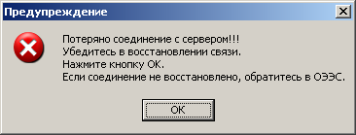

**Сообщение при потере связи с сервером.**

Если кнопка «ОК» нажата после восстановления сети, то должно восстанавливаться соединение с сервером БД. Если кнопка «ОК» нажата при отсутствии сети, то попытка восстановления повторяется и выдается выше описанное сообщение.

Предусмотреть ведение лога ошибок и лога работы программы на SQL сервере. Сохранение на локальном носителе не сохраненных введенных или отредактированных данных не предусматривается.

* 1. Требования к защите информации

Защита информации обеспечивается SQL-сервером. А так же в программе встроен модуль авторизации входа пользователей и имеется система адаптации в соответствии с правами доступа пользователя ­– функции корректировки, добавления и удаления записей доступны только при наличии соответствующих прав у пользователя.

* 1. Требования к защите от ошибочных действий

Если пользователь произвел изменения данных на форме и пытается закрыть форму или перейти в другую форму, то необходимо запросить подтверждение указанного действия. Запрос должен однозначно давать понять пользователю, что он либо выходит из формы без сохранения данных либо остается в форме до явного сохранения данных. Например:

Закрыть%20форму

Если в форме имеются поля, обязательные для заполнения то пользователю, при любых действиях с формой пользователю должен быть задан запрос:

|  |  |
| --- | --- |
| не все поля заполнены | Проверка%20ввода%20редактируемых%20грузчиков1 |

Программа выполнена с учетом защиты от ошибочных действий (блокировка кнопок, запросы о подтверждении действий). При этом каждый пользователь получает доступ только к тем инструментам изменения записей таблиц базы данных, которые соответствуют его правам.

Данные должны располагаться в сетевой базе данных и использоваться для просмотра и корректировки в многопользовательском режиме. Для того чтобы не допустить одновременной корректировки данных несколькими пользователями в рабочей версии программы, необходимо предусмотреть блокировку редактируемой порции данных (редактируемых данных для физического лица).

* 1. Требования к оформлению
* Необходимо автоматически подстраивать ширину раскрывающегося списка, подстраивая ее под длину самого длинного значения. Таким образом, раскрывающийся список должен отображать полные наименования его значений. Пункты списка не должны быть доступны для редактирования пользователем!

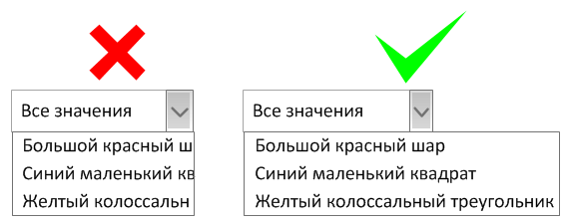

* Для элементов типа «Раскрывающийся список» необходимо запретить редактирование значений и ввод данных.
* Для элементов формы типа «Таблица» необходимо производить выделение строки рамкой, а не сменой фона.

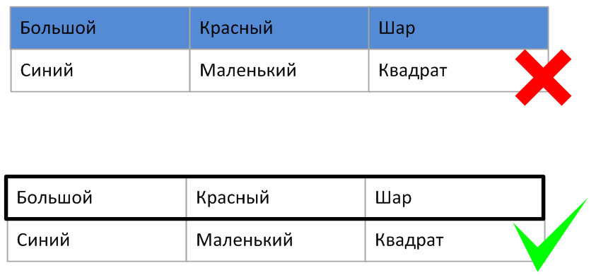

* 1. Общие требования к программе
     1. Доработка главной формы программы

В связи с доработками(п.2.9.2 – п.2.9.4) формы «Настройка процентов» необходимо переработать алгоритм обновления цен на главной форме (при всех положениях радиокнопок), для заполнения поля «Цена продажи онлайн» на форме «Добавление товара» и цены продажи онлайн присваиваемой товарам при их массовом добавлении на форме «Добавить новые товары».

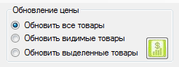

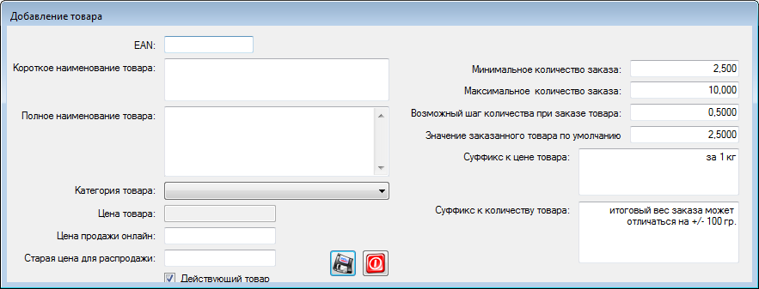

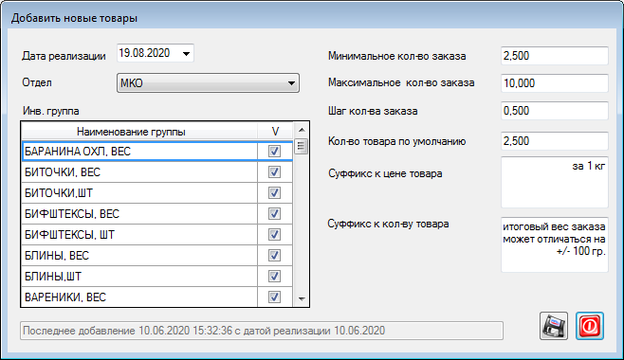

Алгоритм определения цены на товар требуется изменить и доработать следующим образом:

1. После получения данных о цене товара необходимо сделать запрос к таблице [OnlineStore].[s_PercentSettingsGoods] по условию:

* [dbo].[s_tovar].[id] ->[OnlineStore].[s_PercentSettingsGoods].[id_Tovar];

Если для товара была обнаружена запись в [OnlineStore].[s_PercentSettingsGoods], то необходимо применить к нему следующие настройки:

* Увеличитьценутовара, применивуказаннуюнаценку: [OnlineStore].[s_PercentSettingsGoods].[id_Tovar] ->[OnlineStore].[s_PercentSettingsGoods].[MarkUpPercent];
* Используя текущий алгоритм объявления цены распродажи на товар, проверить цену товара в программе и найденную цену товара на предмет объявления распродажи. При расчетах вместо [OnlineStore].[s_SettingsPercent].[salePercent] использовать:
  + [OnlineStore].[s_PercentSettingsGoods].[id_Tovar] ->[OnlineStore].[s_PercentSettingsGoods].[salePercent];

Если запись о товаре не была найдена в таблице [OnlineStore].[s_PercentSettingsGoods], то перейти к следующему пункту алгоритма.

1. Проверитьнаналичиезаписиобинвентаризационной группе товара в [OnlineStore].[s_PercentSettingsGroups]:

* [dbo].[s_tovar].[id] -> [dbo].[s_tovar].[id_grp2] -> [OnlineStore].[s_PercentSettingsGroups].[id_grp2];

Если запись была найдена, то необходимо применить к товару следующие настройки:

* Увеличитьценутовара, применивуказаннуюнаценку: [OnlineStore].[s_PercentSettingsGroups].[id_grp2] ->[OnlineStore].[s_PercentSettingsGroups].[MarkUpPercent];
* Используя текущий алгоритм объявления цены распродажи на товар, проверить цену товара в программе и найденную цену товара на предмет объявления распродажи. При расчетах вместо [OnlineStore].[s_SettingsPercent].[salePercent] использовать:
  + [OnlineStore].[s_PercentSettingsGroups].[id_grp2] ->[OnlineStore].[s_PercentSettingsGroups].[salePercent];

Если запись о товаре не была найдена в таблице [OnlineStore].[s_PercentSettingsGroups], то перейти к следующему пункту алгоритма.

1. Проверить наличие записи об отделе товара в [OnlineStore].[s_SettingsPercent]:

* [dbo].[s_tovar].[id] –> [dbo].[s_tovar].[id_otdel] –>[OnlineStore].[s_SettingsPercent].[id_Departments];

Еслизаписьприсутствует, а ее поле [OnlineStore].[s_SettingsPercent].[MarkUpPercent] не равно «0,00» и не пустое, то необходимо применить к товару следующие настройки:

* Увеличитьценутовара, применивуказаннуюнаценку: [OnlineStore].[s_SettingsPercent].[MarkUpPercent];
* Используя текущий алгоритм объявления цены распродажи на товар, проверить цену товара в программе и найденную цену товара на предмет объявления распродажи.

Если запись отсутствует или ее поле [OnlineStore].[s_SettingsPercent].[MarkUpPercent] равно «0,00» или пустое, то применить к товару следующие настройки:

* Увеличить цену товара, применив указанную наценку: «10,00»
* Пропустить проверку объявления распродажи на товар.
  + 1. Доработка формы «Просмотр онлайн заказов»

На форму необходимо поместить новые легенды, контекстное меню и кнопку формирования новых отчетов.

* + - 1. Внешний вид после доработки

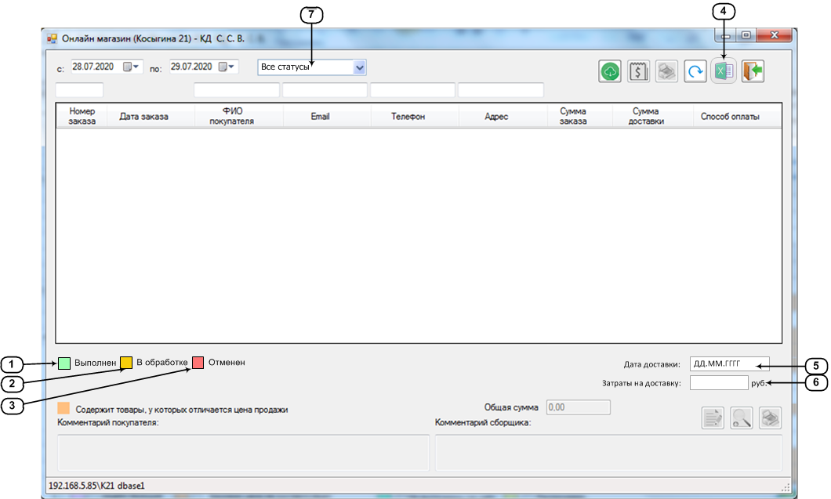

Рисунок – форма «Просмотр онлайн заказов» после доработки

* + - 1. Описание новых элементов формы

1. Легенда «Выполнен» предназначена для демонстрации выделения цветом в таблице на форме заказов, имеющих статус «Выполнен». В таблице на форме цветом легенды «Выполнен» должны быть подсвечены записи, если существует запись по условию:

* [OnlineStore].[j_JournalStatus].[id_tOrders] = [idзаказаизтаблицынаформе];
* [OnlineStore].[j_JournalStatus].[id_Status] = 3;

Цвет легенды: rgb(158, 255, 179).

При выделении в таблице на форме заказа со статусом «Выполнен» кнопка «Редактирование заказа» должна становится недоступной.

1. Легенда «В обработке» предназначена для демонстрации выделения цветом в таблице на форме заказов, имеющих статус «В обработке». В таблице на форме цветом легенды «В обработке» должны быть выделены записи, если последняя по воремени запись в[OnlineStore].[j_JournalStatus] для заказа удовлетворяет условию:

* [OnlineStore].[j_JournalStatus].[id_tOrders] = [idзаказаизтаблицынаформе];
* [OnlineStore].[j_JournalStatus].[id_Status] = 2;

Цвет легенды: rgb(247, 207, 11).

1. Легенда «Отменен» предназначена для демонстрации выделения цветом в таблице на форме заказов, имеющих статус «Отменен». В таблице на форме цветом легенды «Отменен» должны быть выделены записи, если последняя по времени запись в [OnlineStore].[j_JournalStatus] для заказа удовлетворяет условию:

* [OnlineStore].[j_JournalStatus].[id_tOrders] = [idзаказаизтаблицынаформе];
* [OnlineStore].[j_JournalStatus].[id_Status] = 4;

Цвет легенды: rgb(255, 117, 117).

При выделении в таблице на форме заказа со статусом «Отменен» кнопка «Редактирование заказа» должна становится недоступной.

1. Кнопка «Формирование отчета» предназначена для вызова формы п.2.9.12 «Формирование отчета».Всплывающая подсказка «Формирование отчетов».
2. Текстовое поле «Дата доставки» предназначено для отображения даты доставки заказа, выделенного в таблице на форме. По умолчанию поле пустое.

Если выделенный в таблице на форме заказ имеет статус «Выполнен»([idзаказаизтаблицынаформе] -> [OnlineStore].[j_JournalStatus].[id_tOrders] ->[OnlineStore].[j_JournalStatus].[id_Status] = 1), то поле должно быть заполнено значением поля [OnlineStore].[j_tOrders].[DeliveryDate] по условию:

* [idвыделенногонаформезаказа] -> [OnlineStore].[j_tOrders].[id] -> [OnlineStore].[j_tOrders].[DeliveryDate]

1. Текстовое поле «Затраты на доставку» предназначено для отображения стоимости затрат магазина на доставку заказа. По умолчанию поле пустое.

Если выделенный в таблице на форме заказ имеет статус «Выполнен»([idзаказаизтаблицынаформе] -> [OnlineStore].[j_JournalStatus].[id_tOrders] ->[OnlineStore].[j_JournalStatus].[id_Status] = 1), то поле должно быть заполнено значением поля [OnlineStore].[j_tOrders].[DeliveryCost] по условию:

* [idвыделенногонаформезаказа] -> [OnlineStore].[j_tOrders].[id] -> [OnlineStore].[j_tOrders].[DeliveryCost]

1. Раскрывающийся список «Статусы заказа» предназначен для фильтрации строк таблицы на форме по статусу заказа. По умолчанию должен быть выбран пункт «Все заказы».

При открытии формы справочник должен быть заполнен значениями [OnlineStore].[s_Status].[cName] по условию:

* [OnlineStore].[s_Status].[isActive] = 1;

При смене пункта списка в таблице на форме должны отображаться записи по условию:

* [id заказавтаблице] = [OnlineStore].[j_JournalStatus].[id_Order];
* [idстатусаизспискап.7] = [OnlineStore].[j_JournalStatus].[id_Status];

1. Контекстное меню. При клике правой клавишей мыши на строку таблицы должно вызываться следующее контекстное меню:

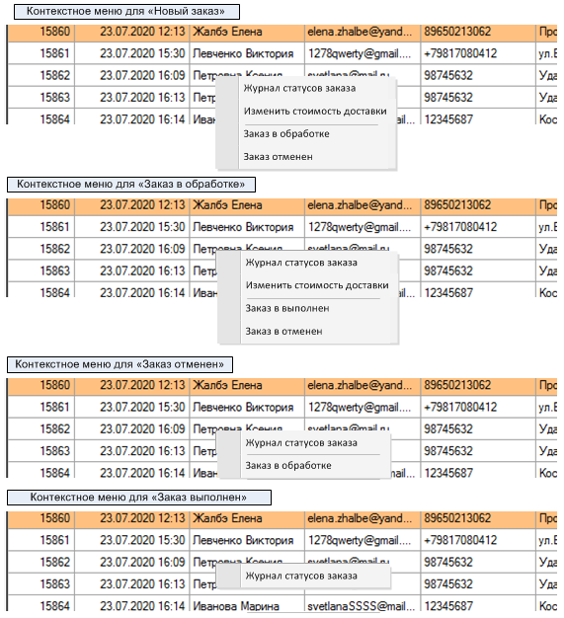

Пункты контекстного меню должны отображаться в зависимости от режима работы программы:

* Пункт «Журнал статусов заказа»: все режимы;
* Пункт «Изменит стоимость доставки»: режим «КД»;
* Пункты «Заказ выполнен», «Заказ отменен», «Заказ в обработке»: режим «КД».

При выборе пункта контекстного меню «Журнал статусов заказа» должна быть вызвана форма п.2.9.6 «Журнал статусов заказа…»

Пункт меню «Изменит стоимость доставки» должен быть доступен ТОЛЬКО для заказов, чей текущий статус не равен «Выполнен»или «Отменен»([OnlineStore].[j_JournalStatus].[id_Status] = 3, 4). Для заказов в статусе «Выполнен» или «Отменен» пункт меню должен быть недоступен. При выборе пункта контекстного меню «Изменить стоимость доставки» должна быть вызвана форма п.2.9.9 «Стоимость доставки».

Пункты меню «Заказ выполнен», «Заказ отменен», «Заказ в обработке» должны отображаться в зависимости от текущего статуса заказа:

* Пункты меню «Заказ отменен», «Заказ в обработке» должны отображаться, если заказ удовлетворяет условию:
  + [OnlineStore].[j_JournalStatus].[id_tOrders] = [idзаказаизтаблицынаформе];
  + [OnlineStore].[j_JournalStatus].[id_Status] = 1;
* Пункты меню «Заказ выполнен», «Заказ выполнен» должны отображаться, если заказ удовлетворяет условию:
  + [OnlineStore].[j_JournalStatus].[id_tOrders] = [idзаказаизтаблицынаформе];
  + [OnlineStore].[j_JournalStatus].[id_Status] = 2;
* Пункты меню «Заказ в обработке» должен отображаться, если заказ удовлетворяет условию:
  + [OnlineStore].[j_JournalStatus].[id_tOrders] = [idзаказаизтаблицынаформе];
  + [OnlineStore].[j_JournalStatus].[id_Status] = 4;
* Ни один из пунктов меню «Заказ выполнен», «Заказ отменен», «Заказ в обработке» не должен отображаться, если заказ удовлетворяет условию:
  + [OnlineStore].[j_JournalStatus].[id_tOrders] = [idзаказаизтаблицынаформе];
  + [OnlineStore].[j_JournalStatus].[id_Status] = 3;

**При выборе любого из пунктов меню «Заказ выполнен», «Заказ отменен», «Заказ в обработке»,** перед началом выполнения действий описанных ниже, пользователю необходимо вывести следующее диалоговое окно:

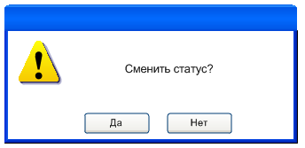

При нажатии кнопки «Да» закрыть диалоговое окно и выполнить действия, описанные ниже для каждого из пунктов меню.

При нажатии кнопки «Нет» диалоговое окно должно быть закрыто, а процесс смены статуса заказа прерван.

**При нажатии на пункт меню «Заказ в обработке»** необходимо добавить значение в таблицу[OnlineStore].[j_JournalStatus]:

|  |  |
| --- | --- |
| Полетаблицы [OnlineStore].[j_JournalStatus] | Значение |
| [id_tOrders] | [idзаголовка заказа, для которого вызвана форма] |
| [id_Status] | 2 |
| [Comment] | NULL |
| [id_Editor] | [id пользователя из авторизации] |
| [DateEditor] | [текущая дата] |

**При нажатии на пункт меню «Заказ выполнен»** необходимо вызвать следующее диалоговое окно:

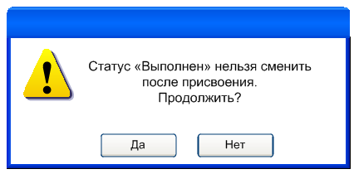

При нажатии кнопки «Нет» диалоговое окно должно быть закрыто, а процесс смены статуса прерван.

При нажатии кнопки «Да» диалоговое окно должно быть закрыто и вызвана проверка на то, что к заказу прикреплен хотя бы один чек с товарами заказа. Необходимо найти запись по условию:

* [OnlineStore].[Check_vs_Orders].[id_tOrders] = [id редактируемогозаказа];
* [OnlineStore].[Check_vs_Orders].[is_Package] ≠1;

Если проверка не нашла записей, то следует вывести пользователю сообщение об ошибке:

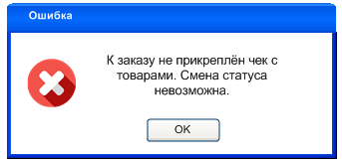

При нажатии кнопки «Ок» сообщение должно быть закрыто, а процесс изменения статуса прерван.

Если проверка обнаружила записи, то необходимо вызвать форму п.2.9.9 «Форма «Смена статуса» для статуса «Выполнен»».

**При нажатии на пункт меню «Заказ отменен»** необходимо вызвать форму п.2.9.10Форма «Смена статуса» для статуса «Отменен».

* + 1. Доработка формы «Чеки по заказу …»

Необходимо добавить новые элементы и ввести ограничения на взаимодействие с формой в зависимости от статуса заказа.

Если форма открыта для заказа, чей статус «Выполнен» и «Отменен»(удовлетворяет условию ниже), то на форме необходимо запретить добавление и удаление чеков. Оставить только возможность просмотра чеков.

* [idзаказа, длякоторогооткрытаформа] -> [OnlineStore].[j_JournalStatus].[id_tOrders] ->[OnlineStore].[j_JournalStatus].[id_Status] = 3, 4;
  + - 1. Внешний вид после доработки

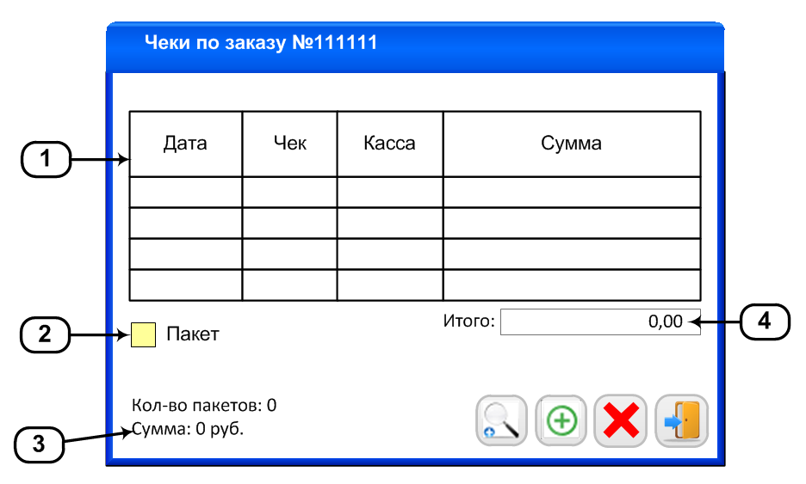

Рисунок – доработка формы «Чеки по заказу…»

* + - 1. Описание элементов интерфейса

|  |  |  |
| --- | --- | --- |
| № п.п. | Название элемента | Описание элемента |
| 1 | Колонка «Сумма» | Колонка «Сумма» предназначена для отображения суммы чека. |
| 2 | Легенда «Пакет» | Легенда «Пакет» предназначена для демонстрации цвета подсветки чеков, содержащих пакеты.  Цвет легенды:rgb(255, 255, 153). |
| 3 | Текстовое поле «Сумма пакетов» | Текстовое поле «Сумма пакетов» предназначено для демонстрации общего количества и стоимости пакетов в заказе.  Поле не должно быть доступно для редактирования. |
| 4 | Текстовое поле «Итого» | Текстовое поле «Итого» предназначено для отображения суммы чеков заказа без признака «Пакет».  Поле не должно быть доступно для редактирования. |
|  | | |

* + - 1. Описание функций новых элементов интерфейса

1. **Состояние формы при открытии:**

|  |  |  |
| --- | --- | --- |
| № | Элемент на форме | Источник данных |
| 1 | п.1 «Сумма» |  |
| 2 | п.3 «Сумма пакетов» | Поле автоматически заполняется строкой следующего содержания:  «Сумма: [А]»  [А] – сумма полей по условию:   * [idзаказа, длякотороговызванаформа] -> [OnlineStore].[Cheks_vs_Orders].[id_tOrders] -> [OnlineStore].[Cheks_vs_Orders].[isPackage] = 1; * [idзаказа, длякотороговызванаформа] -> [OnlineStore].[Cheks_vs_Orders].[id_tOrders] -> [OnlineStore].[Cheks_vs_Orders].[DateCheck] = [dbo].[journal_ГГГГ_ММ].[time]; * [OnlineStore].[Cheks_vs_Orders].[id_tOrders] -> [OnlineStore].[Cheks_vs_Orders].[NumberCheck] = [dbo].[journal_ГГГГ_ММ].[doc_id]; * [OnlineStore].[Cheks_vs_Orders].[id_tOrders] -> [OnlineStore].[Cheks_vs_Orders].[KassNumber] = [dbo].[journal_ГГГГ_ММ].[terminal]. |
| 3 | п.4 «Итого» | Поле автоматически заполняется суммой чеков по колонке п.1 «Сумма». |

1. **Условиядоступностиэлементовформы**: нет
2. **Сортировкаданныхнаформе**реализуетсяследующимобразом:
   1. Сортировка выполняется при щелчке по заголовку таблицы на форме по возрастанию или убыванию.
3. **Поискподанным** производится следующим образом: нет.
4. **Открытие дополнительных форм:** 
   1. Кнопки «Добавить чек» и «Удалить чек» должны быть недоступны для использования, если заказ, для которого открыта форма, имеет статус «Выполнен» и удовлетворяет условию:

* [idзаказа, длякоторогооткрытаформа] -> [OnlineStore].[j_JournalStatus].[id_tOrders] -> [OnlineStore].[j_JournalStatus].[id_Status] = 3;

1. **Проверка данных на ввод:** нет
2. **Дополнительные режимы просмотра данных**:
   1. Цветом легенды п.2 «Пакет» должны быть подсвечены записи в таблице на форме по условию:

* [id заказа, для которого вызвана форма] -> [OnlineStore].[Cheks_vs_Orders].[id_tOrders] -> [OnlineStore].[Cheks_vs_Orders].[isPackage] = 1;

1. **Событийная модель работы формы**: нет
   * 1. Доработка формы «Настройка процентов»

Необходимо добавить на форму вкладки с новыми настройками процента наценки и процента распродажи и изменить способ редактирования процента наценки и процента распродажи. В связи с этим колонки «Процент наценки» и «Процент распродажи» в таблице на форме необходимо сделать недоступными для редактирования.

Текущий функционал необходимо выделить на вкладку «Отделы».

* + - 1. Внешний вид после доработки

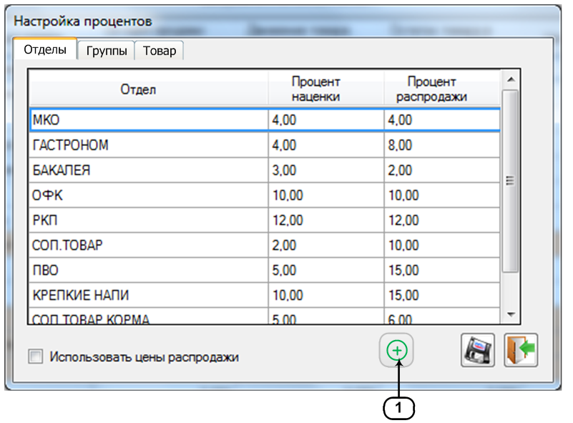

Рисунок – форма «Настройка процентов»

* + - 1. Описание новых элементов интерфейса

1. Кнопка «Редактирование процента» предназначена для вызова формы п.2.9.5 «Редактирование процента» в режиме редактирования процента по отделу.
   * 1. Доработка формы «Настройка процентов» вкладка «Группы»

Форма предназначена для ввода процента наценки на инвентаризационные группы товаров.

* + - 1. Внешний вид

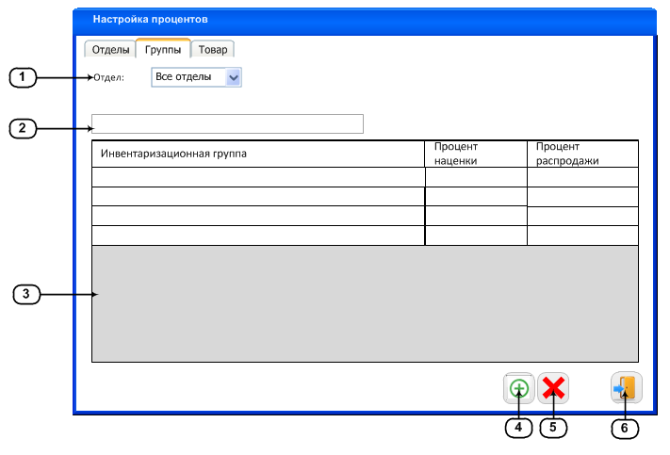

Рисунок – форма «Смена статуса» для статуса «Выполнен»

* + - 1. Описание элементов интерфейса

|  |  |  |
| --- | --- | --- |
| № п.п. | Название элемента | Описание элемента |
| 1 | Раскрывающийся список «Отдел» | Раскрывающийся список «Отдел» предназначен для фильтрации инвентаризационных групп по принадлежности к выбранному отелу.  По умолчанию выбран первый отдел в списке. |
| 2 | Поиск по колонке «Инвентаризационная группа» | Поиск по колонке «Инвентаризационная группа» предназначена для поиска в реальном времени по части веденного значения по столбцу «Инвентаризационная группа».  По умолчанию поле пустое. |
| 3 | Колонка «Инвентаризационная группа» | Колонка «Инвентаризационная группа» предназначена для вывода наименования инвентаризационной группы. |
| Колонка «Процент наценки» | Колонка «Процент наценки» предназначена для вывода процента наценки инвентаризационной группы, если он был введен.  По умолчанию поле должно быть пусто. |
| Колонка «Процент распродажи» | Колонка «Процент распродажи» предназначена для вывода процента расхождения старой и новой цены, при котором на товары инвентаризационной группы будет объявлена распродажа, если процент был введен.  По умолчанию поле должно быть пусто. |
| 4 | Кнопка «Редактирование процента» | Кнопка «Редактирование процента» предназначена для вызова формы п.2.9.5 «Редактирование процента» |
| 5 | Кнопка «Удалить процент» | Кнопка «Удалить процент» предназначена для очистки настроек процента распродажи и наценки для выбранного товара.  Всплывающая подсказка «Удалить процент» |
| 6 | Кнопка «Выход» | Кнопка «Выход» предназначена для выхода с формы. |
|  | | |

* + - 1. Описание функций элементов интерфейса

1. **Состояние формы при открытии:**

|  |  |  |
| --- | --- | --- |
| № | Элемент на форме | Источник данных |
| 1 | п.1 «Отдел» | Список заполнен значением [dbo].[departments].[name] по следующему условию:   * [dbo].[departments].[id] -> [dbo].[departments].[if_comm] = 1; * [dbo].[departments].[ldeyst] = 1; * Сортировкапо [dbo].[departments].[id] по возрастанию. |
| 2 | п.3 «Инвентаризационная группа» | Колонка заполненазначением [dbo].[s_grp2].[cname] по следующему условию:   * [dbo].[s_grp2].[id] ->[dbo].[s_grp2].[id_otdel] = [id отделап.1]; * [dbo].[s_grp2].[ldeyst] = 1; * Сортировка по [dbo].[s_grp2].[cname] по возрастанию. |
| 3 | п.3 «Процент наценки» | Колонказаполненазначениями [OnlineStore].[s_PercentSettingsGroups].[MarkUpPercent] последующемуусловию:   * [dbo].[s_grp2].[id] -> [OnlineStore].[s_PercentSettingsGroups].[id_grp2];   + Приналичиизаписи: [OnlineStore].[s_PercentSettingsGroups].[id_grp2] ->[OnlineStore].[s_PercentSettingsGroups].[MarkUpPercent]   + При отсутствии записи: значение по умолчанию. |
| 4 | п.3 «Процент распродажи» | Колонказаполнена [OnlineStore].[s_PercentSettingsGroups].[salePercent] последующемуусловию:   * [dbo].[s_grp2].[id] -> [OnlineStore].[s_PercentSettingsGroups].[id_grp2];   + Приналичиизаписи: [OnlineStore].[s_PercentSettingsGroups].[id_grp2] ->[OnlineStore].[s_PercentSettingsGroups].[salePercent]   + При отсутствии записи: значение по умолчанию. |

1. **Условиядоступностиэлементовформы**:

|  |  |  |  |
| --- | --- | --- | --- |
| № | Элемент на форме | Условия доступности элементов | |
| Элемент доступен | Элемент НЕ доступен |
| 1 | п.5 «Удалить процент» | Если в таблице п.3 есть записи. | Если в таблице п.3 нет записей. |

1. **Сортировкаданныхнаформе**реализуетсяследующимобразом:
   1. Сортировка выполняется при щелчке по заголовку таблицы п.3 по возрастанию или убыванию.
   2. По умолчанию строки таблицы п.3 должны сортироваться по колонке п.3 «Инвентаризационная группа» по возрастанию.
2. **Поискподанным** производится следующим образом:
   1. При вводе в поле п.2 «Поиск по колонке «Инвентаризационная группа»» значения таблицы п.3 должны фильтроваться по колонке «Инвентаризационная группа» по части введенного значения.
3. **Открытие дополнительных форм:** 
   1. При нажатии кнопки п.4 «Редактирование процента» должна быть открыта форма п.2.9.5 «Редактирование процента». После закрытия формы п.2.9.5 , программа должна обновить таблицу п.3 для отображения изменений.
4. **Проверка данных на ввод:** нет
5. **Дополнительные режимы просмотра данных**:
   1. При смене выбранного в спискепункта п.1 «Отдел» в таблице п.6 должны быть отображены записи по условию:

* [OnlineStore].[s_PercentSettingsGroups].[id_grp2] -> [dbo].[s_grp2].[id] -> [dbo].[s_grp2].[id_otdel] = [id выбранногоотдела];

1. **Событийная модель работы формы**:
   1. При нажатии кнопки п.5 «Удалить процент» должно быть выведено диалоговое окно:

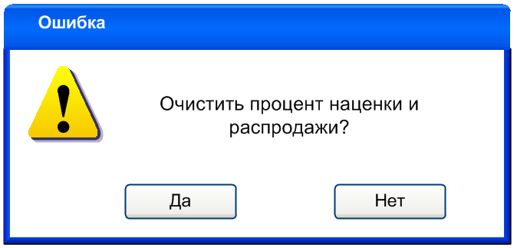

При нажатии кнопки «Нет» диалоговое окно должно быть закрыто, а процесс очистки прерван.

При нажатии кнопки «Да» колонки п.3 «Процент наценки» и п.3 «Процент распродажи» в выделенной в таблице п.3 строке должна принять значение по умолчанию и инициирована проверка существования значения в таблице [OnlineStore].[s_PercentSettingsGroups]. Запись по условию:

* [idвыделеннойстроки] = [OnlineStore].[s_PercentSettingsGroups].[id].

Если запись существует, то программа должна удалить ее. Если запись не существует, то пользователю должно быть выведено сообщение:

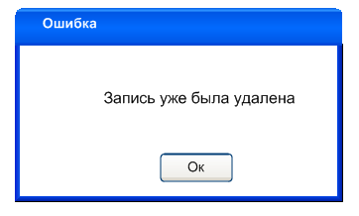

При нажатии кнопки «Ок» сообщение и диалоговое окно должны быть закрыты, а процесс очистки прерван.

* 1. При нажатии кнопки п.6 «Выход» форма должна быть закрыта.
     1. Доработка формы «Настройка процентов» вкладка «Товар»

Форма предназначена для ввода индивидуального процента наценки для товаров.

* + - 1. Внешний вид

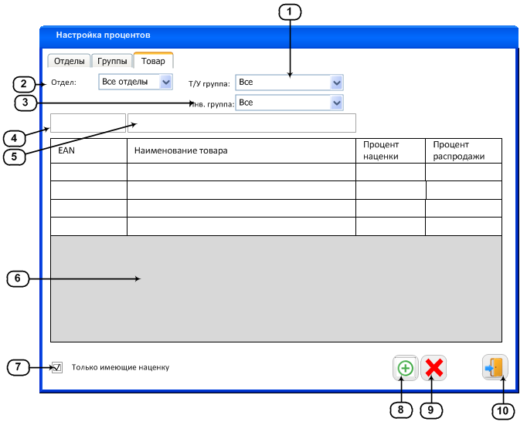

Рисунок – форма «Настройка процентов», вкладка «Товар»

* + - 1. Описание элементов интерфейса

|  |  |  |
| --- | --- | --- |
| № п.п. | Название элемента | Описание элемента |
| 1 | Раскрывающийся список «Т/У группа» | Раскрывающийся список «Т/У группа» предназначен дляфильтрации товаров в таблице п.6 по принадлежности к Т/У группе. Т/Угруппа назначается товару в программе «Товарная карточка»..  По умолчанию должно быть выбрано пустое значение. |
| 2 | Раскрывающийся список «Отдел» | Раскрывающийся список «Отдел» предназначен для фильтрации товаров в таблице п.6 по принадлежности к выбранному отелу.  По умолчанию выбран первый пункт списка. |
| 3 | Раскрывающийся список «Инвентаризационная группа» | Раскрывающийся список «Инвентаризационная группа» предназначен для фильтрации товаров в таблице п.6 по принадлежности к выбранной инвентаризационной группе.  По умолчанию выбрано пустое значение. |
| 4 | Текстовое поле «Поиск по «EAN»» | Текстовое поле «Поиск по «EAN»» предназначено для фильтрации значений таблицы п.6 по введённому значению по колонке «EAN».  По умолчанию поле пустое. |
| 5 | Текстовое поле «Поиск по наименованию товара» | Текстовое поле «Поиск по наименованию товара» предназначено для фильтрации записей таблицы п.6 по столбцу «Наименование товара».  По умолчанию поле пустое. |
| 6* | Колонка «EAN» | Колонка «EAN» предназначена для отображения EANтовара. |
| Колонка «Наименование товара» | Колонка «Наименование товара» предназначена для вывода наименования товара. |
| Колонка «Процент наценки» | Колонка «Процент наценки» предназначена для вывода процента наценки на товар.  По умолчанию содержит пустое значение. |
| Колонка «Процент распродажи» | Колонка «Процент распродажи» предназначена для вывода процента расхождения старой и новой цены товара достаточного для объявления распродажи.  По умолчанию содержит пустое значение. |
| 7 | Чек-бокс «Только имеющие наценку» | Чек-бокс «Только имеющие наценку» предназначен для фильтрации записей таблицы п.6 по признаку наличия индивидуальных настроек процентов. |
| 8 | Кнопка «Редактирование процентов» | Кнопка «Редактирование процентов» предназначена для вызова формы п.2.9.5 «Редактирование процентов» |
| 9 | Кнопка «Удалить процент» | Кнопка «Удалить процент» предназначена для очистки настроек процента распродажи и наценки для выбранной инвентаризационной группы.  Всплывающая подсказка «Удалить процент» |
| 10 | Кнопка «Выход» | Кнопка «Выход» предназначена для выхода с формы.  Всплывающая подсказка «Выход». |
| * - по умолчанию таблица заполнена. | | |

* + - 1. Описание функций элементов интерфейса

1. **Состояние формы при открытии:**

|  |  |  |
| --- | --- | --- |
| № | Элемент на форме | Источник данных |
| 1 | п.2 «Отдел» | Список заполнен [dbo].[departments].[name] по следующему условию:   * [dbo].[departments].[id] ->[dbo].[departments].[if_comm] * [dbo].[departments].[ldeyst] = 1; * Сортировка по [dbo].[departments].[id] по возрастанию. |
| 2 | п.1 «Т/У группа» | Списокзаполнен [dbo].[s_grp1].[сname] по следующему условию:   * [id отделаизп.2] = [dbo].[s_grp1].[id_otdel]; * [dbo].[s_grp1].[ldeystv] = 1 * Сортировка по [dbo].[s_grp1].[сname] по возрастанию. |
| 3 | п.3 «Инвентаризационная группа» | Список заполнен [dbo].[s_grp2].[сname] по следующему условию:   * [id отделаизп.2] = [dbo].[s_grp2].[id_otdel]; * [dbo].[s_grp2].[ldeystv] = 1; * Сортировка по [dbo].[s_grp2].[сname] по возрастанию. |
| 4 | п.6 «EAN» | [dbo].[s_tovar].[EAN] |
| 5 | п.6 «Наименование товара» | Колонка заполнена [dbo].[v_tovar].[cname] по следующему условию:   * [dbo].[s_tovar].[EAN] ->[dbo].[s_tovar].[id] ->[dbo].[v_tovar].[id_tovar]; * Сортировкапо [dbo].[v_tovar].[ntypetovar] по возрастанию. |
| 6 | п.6 «Процент наценки» | Колонказаполнена [OnlineStore].[s_PercentSettingsGoods].[MarkUpPercent] последующемуусловию:   * [dbo].[s_tovar].[id] -> [OnlineStore].[s_PercentSettingsGoods].[id_Tovar];   + Приналичиезаписи: [OnlineStore].[s_PercentSettingsGoods].[id_Tovar] ->[OnlineStore].[s_PercentSettingsGoods].[MarkUpPercent]   + При отсутствии записи: значение по умолчанию. |
| 7 | п.6 «Процент распродажи» | Колонказаполнена [OnlineStore].[s_PercentSettingsGroods].[salePercent] последующемуусловию:   * [dbo].[s_Tovar].[id] -> [OnlineStore].[s_PercentSettingsGoods].[id_Tovar];   + Приналичиезаписи: [OnlineStore].[s_PercentSettingsGoods].[id_Tovar] ->[OnlineStore].[s_PercentSettingsGoods].[salePercent]   + При отсутствии записи: значение по умолчанию. |

1. **Условиядоступностиэлементовформы**:

|  |  |  |  |
| --- | --- | --- | --- |
| № | Элемент на форме | Условия доступности элементов | |
| Элемент доступен | Элемент НЕ доступен |
| 1 | п.9 «Удалить процент» | Если в таблице п.3 есть записи. | Если в таблице п.3 нет записей. |

1. **Сортировкаданныхнаформе**реализуетсяследующимобразом:
   1. Сортировка выполняется при щелчке по заголовку таблицы п.3 по возрастанию или убыванию.
   2. По умолчанию строки таблицы п.3 должны сортироваться по колонке п.3 «Наименование товара» по возрастанию.
2. **Поискподанным** производится следующим образом:
   1. При вводе в поле п.5 «Поиск по наименованию товара» значения таблицы п.6 должны фильтроваться по колонке «Инвентаризационная группа» по части введенного значения.
   2. При вводе в поле п.4 «Поиск по «EAN»» значения таблицы п.6 должны фильтроваться по колонке «EAN» по части введенного значения.
3. **Открытие дополнительных форм:**
   1. При нажатии кнопки п.4 «Редактирование процента» должна быть открыта форма п.2.9.5 «Редактирование процентов».После закрытия формы п.2.9.5 , программа должна обновить таблицу п.6 для отображения изменений.
4. **Проверка данных на ввод:нет**
5. **Дополнительные режимы просмотра данных**:
   1. При включении чек-бокса п.7 «Только имеющие наценку» на форме должны быть скрыты записи, которые имеют в обоих колонках п.6 «Процент наценки» и п.6 «Процент распродажи» значение по умолчанию.
   2. При смене выбранного в спискепункта п.1 «Т/Угруппа» в таблице п.6 должны быть отображены записи по условию:

* [OnlineStore].[s_PercentSettingsGoods].[id_Tovar] -> [dbo].[s_tovar].[id] -> [dbo].[s_tovar].[id_grp1] = [id выбраннойТ/Угруппы];
  1. При смене выбранного в спискепункта п.2 «Отдел» в таблице п.6 должны быть отображены записи по условию:
* [OnlineStore].[s_PercentSettingsGoods].[id_Tovar] -> [dbo].[s_tovar].[id] -> [dbo].[s_tovar].[id_otdel] = [id выбранногоотдела];
  1. При смене выбранного в спискепункта п.3 «Инвентаризационная группа» в таблице п.6 должны быть отображены записи по условию:
* [OnlineStore].[s_PercentSettingsGoods].[id_Tovar] -> [dbo].[s_tovar].[id] -> [dbo].[s_tovar].[id_grp2] = [id выбраннойинвентаризационнойгруппы];
  1. При смене пользователем выделенного пункта в списке п.3 «Инвентаризационная группа» значение списка п.1 «Т/У группа» должно принять значение по умолчанию.

При смене пользователем выделенного пункта в списке п.1 «Т/Угруппа» значение списка п.3 «Инвентаризационная группа» должно принять значение по умолчанию.

1. **Событийная модель работы формы**:
2. При нажатии кнопки п.9 «Удалить процент» должно быть выведено диалоговое окно:



При нажатии кнопки «Нет» диалоговое окно должно быть закрыто, а процесс очистки прерван.

При нажатии кнопки «Да» колонки п.6 «Процент наценки» и п.6 «Процент распродажи» в выделенной в таблице п.6 строке должны принять значение по умолчанию и инициирована проверка существования значения в таблице [OnlineStore].[s_PercentSettingsGoods]. Запись по условию:

* [idвыделеннойстроки] = [OnlineStore].[s_PercentSettingsGoods].[id].

Если запись существует, то программа должна удалить ее. Если запись не существует, то пользователю должно быть выведено сообщение:



При нажатии кнопки «Ок» сообщение и диалоговое окно должны быть закрыты, а процесс очистки прерван.

1. При нажатии кнопки п.10 «Выход» форма должна быть закрыта.
   * 1. Доработка формы «Добавление чека»

При вводе чека и нажатии кнопки «Сохранить» в дополнении к текущему алгоритму добавления чека, производить запись в поле [OnlineStore].[Check_vs_Order].[Summa]:

|  |  |
| --- | --- |
| Полев [OnlineStore].[Check_vs_Order] | Значение |
| Summa | Поле заполняется суммой полей по условию:   * [значение поля «Дата»] = [dbo].[journal_ГГГГ_ММ].[time]; * [Значениеполя «Номерчека»] = [dbo].[journal_ГГГГ_ММ].[doc_id]; * [Значениеполя «Номеркассы»] = [dbo].[journal_ГГГГ_ММ].[terminal]; * Исключитьиз подсчетов чеки по условию: [dbo].[journal_ГГГГ_ММ].[op_code] = 512; |

* + 1. Форма «Редактирование процента»

Форма предназначена для ввода процента наценки и распродажи для отделов, инвентаризационных групп или товаров.

* + - 1. Внешний вид

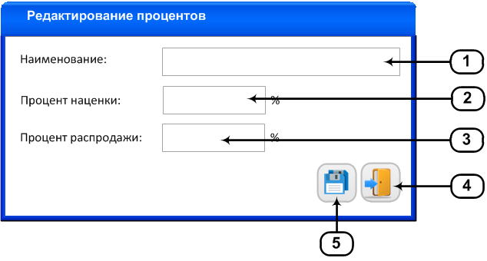

Рисунок – форма «Смена статуса» для статуса «Выполнен»

* + - 1. Описание элементов интерфейса

|  |  |  |
| --- | --- | --- |
| № п.п. | Название элемента | Описание элемента |
| 1 | Текстовое поле «Наименование» | Текстовое поле «Наименование» предназначено для вывода наименования товара или группы, для которой форма была вызвана.  Поле должно быть недоступно для редактирования. При наведении должна отображаться всплывающая подсказка с полным наименованием. |
| 2 | Текстовое поле «Процент наценки» | Текстовое поле «Процент наценки» предназначено для ввода нового значения процента наценки на товар или группу.  По умолчанию поле пустое.  Формат ввода: дробное число с двумя знаками после запятой от «0,00» до «100,00». |
| 3 | Текстовое поле «Процент распродажи» | Текстовое поле «Процент распродажи» предназначено для ввода нового значения процента распродажи на товар или группу.  По умолчанию поле пустое.  Формат ввода: дробное число с двумя знаками после запятой от «0,00» до «100,00». |
| 4 | Кнопка «Выход» | Кнопка «Выход» предназначена для выхода с формы.  Всплывающая подсказка «Выход». |
| 5 | Кнопка «Сохранить» | Кнопка «Сохранить» предназначена для сохранения введённых данных.  Всплывающая подсказка «Сохранить». |
|  | | |

* + - 1. Описание функций элементов интерфейса

1. **Состояние формы при открытии:**

|  |  |  |
| --- | --- | --- |
| № | Элемент на форме | Источник данных |
| 1 | п.1 «Наименование» | * Если форма вызвана с вкладки п.2.9.2, то поле заполняется по условию:   + [dbo].[departments].[id] -> [dbo].[departments].[name]; * Если форма вызвана с вкладки п.2.9.3, тополе заполняется по условию:   + [dbo].[s_grp2].[id] ->[dbo].[s_grp2].[cname]; * Если форма вызвана с вкладки п.2.9.4, то полезаполняется строкой вида:   [EAN] [tovar], где  [EAN] = [dbo].[v_tovar].[id_tovar] -> [dbo].[v_tovar].[ean];  [tovar] = [dbo].[v_tovar].[id_tovar] -> [dbo].[v_tovar].[cname]. |
| 2 | п.2 «Процент наценки» | * Если форма вызвана с вкладки п.2.9.2, то заполняется по условию:   + [dbo].[departments].[id] ->[OnlineStore].[s_SettingPercents].[id_Department] ->[OnlineStore].[s_SettingsPercent].[MarkUpPercent] * Если форма вызвана с вкладки п.2.9.3, то заполняется по условию:   + [dbo].[s_grp2].[id] ->[OnlineStore].[s_PercentSettingsGroups].[id_grp2] ->[OnlineStore].[s_PercentSettingsGroups].[MarkUpPercent]   + Если запись отсутствует, то установить значение по умолчанию * Если форма вызвана с вкладки п.2.9.4, то заполняется по условию:   + [dbo].[v_tovar].[id_tovar]->[OnlineStore].[s_PercentSettingsGoods].[id_Tovar] ->[OnlineStore].[s_PercentSettingsGoods].[MarkUpPercent]   + Если запись отсутствует, то установить значение по умолчанию |
| 3 | п.3 «Процент распродажи» | * Если форма вызвана с вкладки п.2.9.2, то заполняется по условию:   + [OnlineStore].[s_SettingsPercent].[id_Department] -> [OnlineStore].[s_SettingsPercent].[salePercent] * Если форма вызвана с вкладки п.2.9.3, то заполняется по условию:   + [dbo].[s_grp2].[id] ->[OnlineStore].[s_PercentSettingsGroups].[id_grp2] ->[OnlineStore].[s_PercentSettingsGroups].[salePercent]   + Если запись отсутствует, то установить значение по умолчанию * Если форма вызвана с вкладки п.2.9.4, то заполняется по условию:   + [dbo].[v_tovar].[id_tovar]->[OnlineStore].[s_PercentSettingsGoods].[id_Tovar] ->[OnlineStore].[s_PercentSettingsGoods].[salePercent]   + Если запись отсутствует, то установить значение по умолчанию |

1. **Условиядоступностиэлементовформы**:

|  |  |  |  |
| --- | --- | --- | --- |
| № | Элемент на форме | Условия доступности элементов | |
| Элемент доступен | Элемент НЕ доступен |
| 1 | п.5 «Сохранить» | Если одно из полей п.2 или п.3 содержит значения отличное отпо умолчанию или было изменено. | Если поля п.2 и п.3 содержат значения по умолчанию или не были изменены. |

1. **Сортировкаданныхнаформе**реализуетсяследующимобразом: нет
2. **Поискподанным** производится следующим образом: нет.
3. **Открытие дополнительных форм: нет**
4. **Проверка данных на ввод:**
   1. В текстовые поля п.2 или п.3 необходимо запретить ввод любых символов и спецсимволов кроме «.», «,» и цифр. При вводе в поле числа, не соответствующего формату, программа должна попытаться привести его к требуемому формату при потере фокуса поля, например 123 -> 123,00 или 321,000 -> 321,00.При вводе «.» должна происходить автоматическая замена ее на «,». Если введённое значение превышает «100,00», то пользователю необходимо вывести сообщение об ошибке:

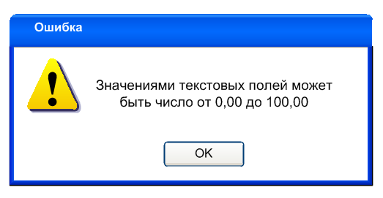

При нажатии кнопки «Ок» сообщение должно быть закрыто, а поле вызвавшее возникновение ошибки очищено.

1. **Дополнительные режимы просмотра данных**:
2. **Событийная модель работы формы**:
   1. При нажатии кнопки п.5 «Сохранить» программа должна произвести проверку наличия записи в БД по условию:
      * Еслиформабылавызванасвкладкип.2.9.3:
        + [dbo].[s_grp2].[id]->[OnlineStore].[s_PercentSettingsGroups].[id_grp2];
        + Если запись не обнаружена, создать ее:

|  |  |
| --- | --- |
| Полев [OnlineStore].[s_PercentSettingsGroups] | Значение |
| id_grp2 | [dbo].[s_grp2].[id] |
| MarkUpPercent* | [значение п.2], если значение п.2 было изменено |
| salePercent* | [значение п.3]если значение п.3 было изменено |
| DateEdit* | текущая дата |
| id_Editor* | id пользователя из авторизации |
| DateCreate | текущая дата |
| id_Creator | id пользователя из авторизации |
| * - Если запись по условию выше обнаружена, то произвести перезапись только указанных полей | |

* + - Еслиформабылавызванасвкладкип.2.9.4:
      * [dbo].[s_tovar].[id] -> [OnlineStore].[s_PercentSettingsGoods].[id_Tovar].
      * Если запись не обнаружена, создать ее:

|  |  |
| --- | --- |
| Полев [OnlineStore].[s_PercentSettingsGoods] | Значение |
| id_Tovar | [dbo].[s_tovar].[id] |
| MarkUpPercent* | [значение п.2], если значение п.2 было заполнено |
| salePercent* | [значение п.3]если значение п.3 было заполнено |
| DateEdit* | текущая дата |
| id_Editor* | id пользователя из авторизации |
| DateCreate | текущая дата |
| id_Creator | id пользователя из авторизации |
| * - Если запись по условию выше обнаружена, то произвести перезапись только указанных полей | |

* + - Еслиформабылавызванасвкладкип.2.9.2, то произвести обновление значений по условию:
      * [OnlineStore].[s_SettingsPercent].[id] = [id строки, для которой вызвана форма]

|  |  |
| --- | --- |
| Полев [OnlineStore].[s_SettingsPercent] | Значение |
| MarkUpPercent | [значение п.2], если значение п.2 было заполнено |
| salePercent | [значение п.3]если значение п.3 было заполнено |
| DateEdit | текущая дата |
| id_Editor | id пользователя из авторизации |
|  | |

* + 1. Форма «Журнал статусов заказа …»

Форма предназначена для просмотра истории смены статуса выбранного заказа и смены текущего статуса.

В заголовке формы должен присутствовать номер заказа, для которого она вызывается:

* [idзаказа, для которого вызвана форма] -> [OnlineStore].[j_tOrders].[OrderNumber];
  + - 1. Внешний вид

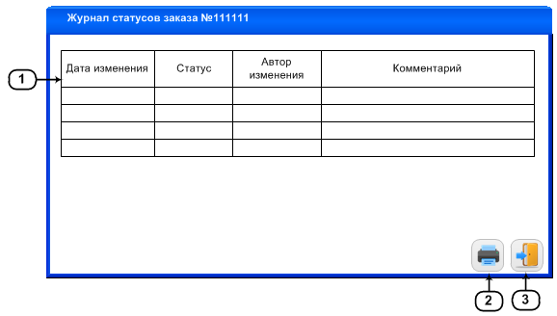

Рисунок – форма «История изменения статуса заказа»

* + - 1. Описание элементов интерфейса

|  |  |  |
| --- | --- | --- |
| № п.п. | Название элемента | Описание элемента |
| 1* | Колонка «Дата изменения» | Колонка «Дата изменения» предназначена для отображения даты смены статуса. |
| Колонка «Статус» | Колонка «Статус» предназначена для отображения нового статуса при его изменении. |
| Колонка «Автор изменения» | Колонка «Автор изменения» предназначена для отображения автора изменений. |
| Колонка «Комментарий» | Колонка «Комментарий» предназначена для отображения комментария. |
| 2 | Кнопка «Печать» | Кнопка «Печать» предназначена для печати данных с формы.  Всплывающая подсказка «Печать». |
| 3 | Кнопка «Выход» | Кнопка «Выход» предназначена для выхода с формы.  Всплывающая подсказка «Выход». |
|  | | |

* + - 1. Описание функций элементов интерфейса

1. **Состояние формы при открытии:**

|  |  |  |
| --- | --- | --- |
| № | Элемент на форме | Источник данных |
| 1 | п.1 «Дата изменения» | [OnlineStore].[j_JournalStatus].[DateEdit] |
| 2 | п.1 «Статус» | [OnlineStore].[j_JournalStatus].[id_Status] ->[OnlineStore].[s_Status].[id] ->[OnlineStore].[s_Status].[cName] |
| 3 | п.1 «Авторизменения» | [OnlineStore].[j_JournalStatus].[id_Editor] -> [dbo].[ListUsers].[id] -> [dbo].[ListUsers].[FIO] |
| 4 | п.1 «Комментарий» | [OnlineStore].[j_JournalStatus].[Comment] |

1. **Условиядоступностиэлементовформы**: нет
2. **Сортировкаданныхнаформе**реализуетсяследующимобразом:
   1. По умолчанию сортировка данных в таблице происходит по столбцу п.2 «Дата изменения» по возрастанию.
3. **Поискподанным** производится следующим образом: нет.
4. **Открытие дополнительных форм:**
5. **Проверка данных на ввод: нет**
6. **Дополнительные режимы просмотра данных**:
7. **Событийная модель работы формы**:
   1. При нажатии кнопки п.3 «Печать» необходимо выгрузить в отчет Excelданные с формы по следующему шаблону:

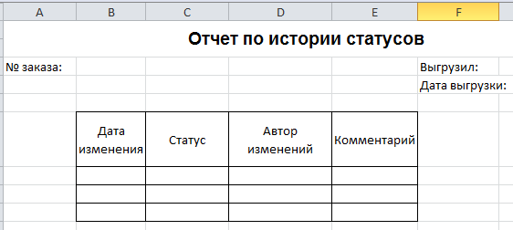

* 1. При нажатии кнопки п.3 «Выход» форма должна быть закрыта.
     1. Форма «Смена статуса» для статуса «Выполнен»

Форма предназначена для ввода дополнительных данных для выполненного заказа.

* + - 1. Внешний вид

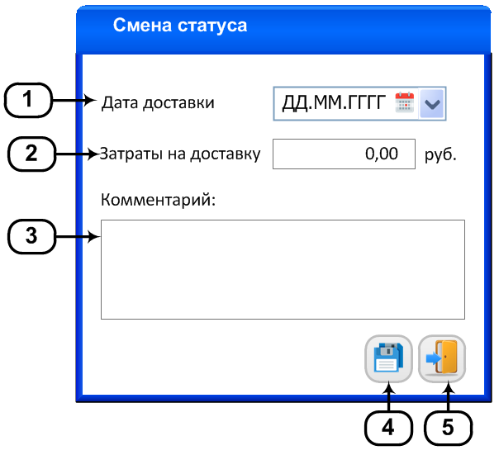

Рисунок – форма «Смена статуса» для статуса «Выполнен»

* + - 1. Описание элементов интерфейса

|  |  |  |
| --- | --- | --- |
| № п.п. | Название элемента | Описание элемента |
| 1 | Календарь «Дата доставки» | Календарь «Дата доставки» предназначен для ввода даты доставки заказа.  По умолчанию содержит текущую дату. |
| 2 | Текстовое поле «Затраты на доставку» | Текстовое поле «Затраты на доставку» предназначено для ввода суммы в рублях затрат при доставке заказа покупателю.  По умолчанию поле пустое.  Поле должно содержать дробное число с двумя цифрами после запятой от 0,00 до 99999999,99. |
| 3 | Текстовое поле «Комментарий» | Текстовое поле «Комментарий» предназначено для ввода комментария к выполненному заказу.  По умолчанию поле пусто. |
| 4 | Кнопка «Сохранить» | Кнопка «Сохранить» предназначена для сохранения введенных данных.  Всплывающая подсказка «Сохранить». |
| 5 | Кнопка «Выход» | Кнопка «Выход» предназначена для выхода с формы без сохранения изменений.  Всплывающая подсказка «Выход». |
|  | | |

* + - 1. Описание функций элементов интерфейса

1. **Состояние формы при открытии:** нет
2. **Условиядоступностиэлементовформы**:

|  |  |  |  |
| --- | --- | --- | --- |
| № | Элемент на форме | Условия доступности элементов | |
| Элемент доступен | Элемент НЕ доступен |
| 1 | п.4 «Сохранить» | Если поля п.2 и п.3НЕ содержат значение по умолчанию | Если поля п.2 и п.3 содержат значение по умолчанию |

1. **Сортировкаданныхнаформе**реализуетсяследующимобразом:нет
2. **Поискподанным** производится следующим образом: нет.
3. **Открытие дополнительных форм: нет**
4. **Проверка данных на ввод:**
   1. В текстовое поле п.2 «Затраты на доставку» необходимо запретить ввод любых символов и спецсимволов кроме «.», «,» и цифр. При вводе в поле числа, не соответствующего формату, программа должна привести его к требуемому формату при потере фокуса поля, например 123 -> 123,00 или 321,000-> 321,00. При вводе в поле «.» программа должна автоматически заменить ее на «,».
   2. В календаре п.1 «Дата доставки» необходимо запретить ввод дат больше даты текущей и меньше даты совершения заказа([idзаказа, для которого вызвана форма] ->[OnlineStore].[j_tOrders].[id] ->[OnlineStore].[j_tOrders].[DateOrder]).
5. **Дополнительные режимы просмотра данных**:
6. **Событийная модель работы формы**:
   1. При нажатии кнопки п.4 «Сохранить» программа должна сделать запись в БД:

|  |  |
| --- | --- |
| Полетаблицы [OnlineStore].[j_JournalStatus] | Значение |
| [id_tOrders] | [id заказа, для которого вызвана форма] |
| [id_Status] | 3 |
| [Comment] | [значение поля п.2] |
| [id_Editor] | [id пользователя из авторизации] |
| [DateEditor] | [текущая дата] |

Обновить следующие поля по условию:

* [idзаказадля которого открыта форма] ->[OnlineStore].[j_tOrders].[id].

|  |  |
| --- | --- |
| Полетаблицы [OnlineStore].[j_tOrders] | Значение |
| DeliveriCost | [значение п.2] |
| DeliveryDate | [значение п.1] |

* 1. При нажатии кнопки п.5 «Выход» форма должна быть закрыта, а процесс смены статуса прерван.
     1. Форма «Смена статуса» для статуса «Отменен»

Форма предназначена для ввода комментария к отмененному заказу.

* + - 1. Внешний вид

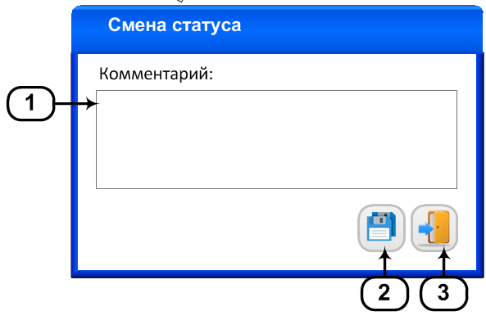

Рисунок – форма «Смена статуса» для статуса «Отменен»

* + - 1. Описание элементов интерфейса

|  |  |  |
| --- | --- | --- |
| № п.п. | Название элемента | Описание элемента |
| 1 | Текстовое поле «Комментарий» | Текстовое поле «Комментарий» предназначено для ввода комментария к отмененному заказу.  По умолчанию поле пусто. |
| 2 | Кнопка «Сохранить» | Кнопка «Сохранить» предназначена для сохранения введенного комментария.  Всплывающая подсказка «Сохранить». |
| 3 | Кнопка «Выход» | Кнопка «Выход» предназначена для выхода с формы.  Всплывающая подсказка «Выход». |

* + - 1. Описание функций элементов интерфейса

1. **Состояние формы при открытии:** нет
2. **Условиядоступностиэлементовформы**:

|  |  |  |  |
| --- | --- | --- | --- |
| № | Элемент на форме | Условия доступности элементов | |
| Элемент доступен | Элемент НЕ доступен |
| 1 | п.2 «Сохранить» | Если поле п.2 НЕ содержит значение по умолчанию | Если поле п.2 содержит значение по умолчанию |

1. **Сортировкаданныхнаформе**реализуетсяследующимобразом: нет
2. **Поискподанным** производится следующим образом: нет.
3. **Открытие дополнительных форм: нет**
4. **Проверка данных на ввод:**нет
5. **Дополнительные режимы просмотра данных**: нет
6. **Событийная модель работы формы**:
   1. При нажатии кнопки «Сохранить» программа должна совершить запись в БД:

|  |  |
| --- | --- |
| Полетаблицы [OnlineStore].[j_JournalStatus] | Значение |
| [id_tOrders] | [id заказа, для которого вызвана форма] |
| [id_Status] | 4 |
| [Comment] | [значение поля п.1] |
| [id_Editor] | [id пользователя из авторизации] |
| [DateEditor] | [текущая дата] |

После создания записи форма должна быть закрыта.

* 1. При нажатии кнопки п.3«Выход» форма должна быть закрыта, а процесс смены статуса прерван.
     1. Форма «Стоимость доставки заказа …»

Форма предназначена для редактирования стоимости доставки в режиме «КД».

В заголовке формы должен присутствовать номер заказа, для которого она вызывается:

* [idзаказа, для которого вызвана форма] -> [OnlineStore].[j_tOrders].[OrderNumber];
  + - 1. Внешний вид

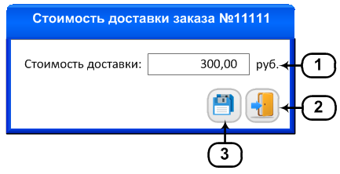

Рисунок – форма «Стоимость доставки заказа»

* + - 1. Описание элементов интерфейса

|  |  |  |
| --- | --- | --- |
| № п.п. | Название элемента | Описание элемента |
| 1 | Текстовое поле «Стоимость доставки» | Текстовое поле «Комментарий» предназначено для ввода комментария к отмененному заказу.  Поле должно содержать дробное число с двумя цифрами после запятой от 0,00 до 99999999999999,99. |
| 2 | Кнопка «Выход» | Кнопка «Выход» предназначена для выхода с формы.  Всплывающая подсказка «Выход». |
| 3 | Кнопка «Сохранить» | Кнопка «Сохранить» предназначена для сохранения введенного комментария.  Всплывающая подсказка «Сохранить». |

* + - 1. Описание функций элементов интерфейса

1. **Состояние формы при открытии:**

|  |  |  |
| --- | --- | --- |
| № | Элемент на форме | Источник данных |
| 1 | п.1 «Стоимость доставки» | [id заказа, для которого открыта форма] -> [OnlineStore].[j_tOrders].[SummaDelivery] |

1. **Условиядоступностиэлементовформы**:

|  |  |  |  |
| --- | --- | --- | --- |
| № | Элемент на форме | Условия доступности элементов | |
| Элемент доступен | Элемент НЕ доступен |
| 1 | п.3 «Сохранить» | Поле п.1 не пустое | Поле п.1 пустое |

1. **Сортировкаданныхнаформе**реализуетсяследующимобразом: нет
2. **Поискподанным** производится следующим образом: нет.
3. **Открытие дополнительных форм: нет**
4. **Проверка данных на ввод:**
   1. В текстовое поле п.1 «Стоимость доставки» необходимо запретить ввод любых символов и спецсимволов кроме «.», «,» и цифр. При вводе в поле числа, не соответствующего формату, программа должна привести его к требуемому формату, например 123 -> 123,00 или 321,000 -> 321,00:
5. **Дополнительные режимы просмотра данных**:
6. **Событийная модель работы формы**:
   1. При нажатии кнопки п.3 «Сохранить» программа должна совершить редактирование следующих полей:

|  |  |
| --- | --- |
| Полетаблицы [OnlineStore].[j_tOrders] | Значение |
| [SummaDelivery] | [значение п.1] |
| [id_Editor] | [id пользователя из авторизации] |
| [DateEdit] | [текущий день] |

* 1. При нажатии кнопки п.2 «Выход» форма должна быть закрыта, а процесс изменения стоимости доставки прерван.
     1. Форма «Статистика по заказам» вкладка «Статистика»

Вкладка предназначена для визуализации общей статистики заказов за выбранные периоды.

* + - 1. Внешний вид

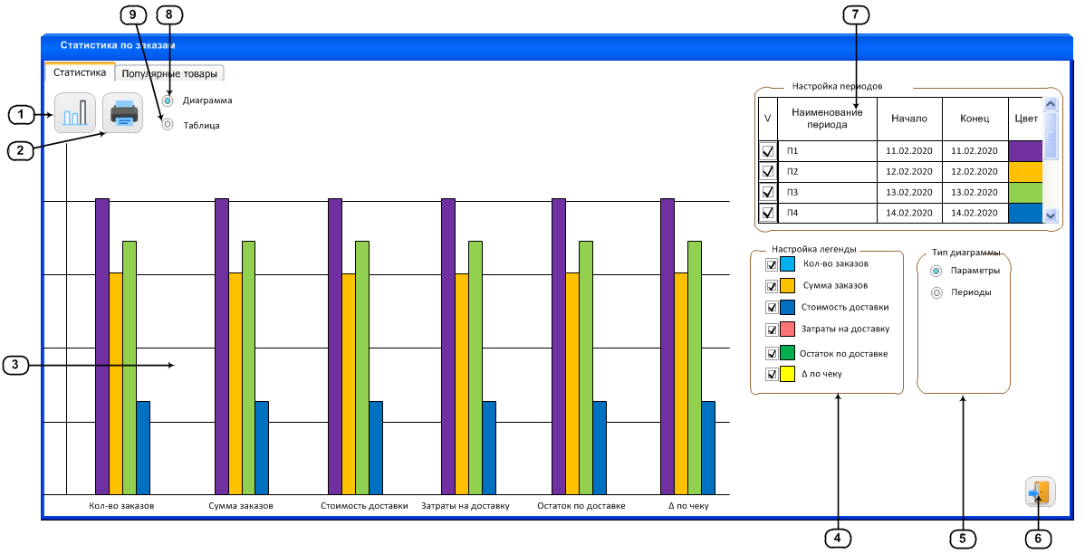

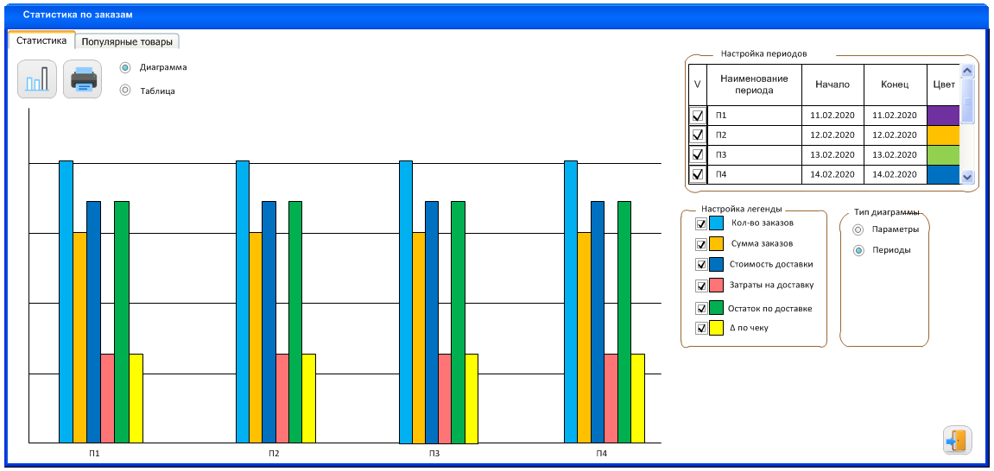

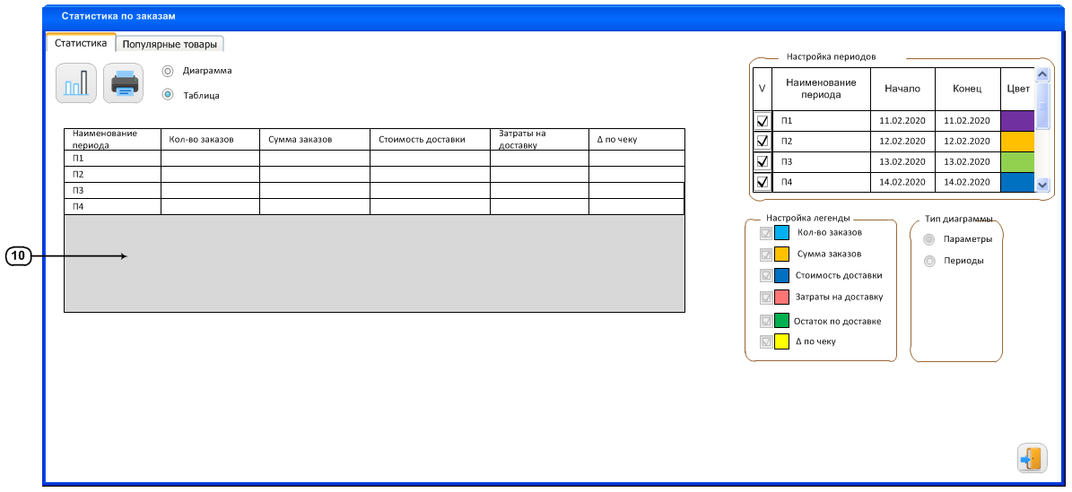

Рисунок – форма «Статистика по заказам», вкладка «Статистика»

* + - 1. Описание элементов интерфейса

|  |  |  |
| --- | --- | --- |
| № п.п. | Название элемента | Описание элемента |
| 1 | Кнопка «Рассчитать» | Кнопка «Рассчитать» предназначена для начала сбора данных для заполнения таблицы п.7 или построения диаграммы п.3.  Всплывающая подсказка «Рассчитать». |
| 2 | Кнопка «Печать» | Кнопка «Печать» предназначена для выгрузки данных с формы в отчет.  Всплывающая подсказка «Печать». |
| 3 | Диаграмма | Диаграмма предназначена для визуализирования информации о заказах.  При входе на форму место для диаграммы должно быть пусто. |
| 4 | Группа чек-боксов и легенд «Настройки легенды» | Легенды «Настройки легенды» предназначены для демонстрации цвета, который используется в диаграмме п.3 для визуализации данных.  Зарезервировать следующие цвета для легенд:  «Кол-во заказов»:rgb(0, 176, 240)  «Сумма заказов»: rgb(255, 192, 0)  «Стоимость доставки»: rgb(0, 112, 192)  «Затраты на доставку»:rgb(255, 117, 117)  «Остаток по доставке»: rgb(0, 176, 80)  «∆ по чеку»: rgb(255, 255, 0) |
| Чек-боксы «Настройки легенды» предназначены для включения/исключения информации для визуализирования в диаграмме.  По умолчанию чек-боксы включены |
| 5 | Группа радиокнопок «Тип диаграммы» | Группа радиокнопок «Тип диаграммы» предназначена для изменения типа визуализируемых данных в диаграмме п.3.  По умолчанию включена радиокнопка «Периоды». |
| 6 | Кнопка «Выход» | Кнопка «Выход» предназначена для выхода с формы  Всплывающая подсказка «Выход». |
| 7* | Колонка чек-боксов «V» | Колонка чек-боксов «V» предназначена для выбора периодов, которые будут включены в построение диаграммы п.3 или заполнение таблицы п.7.  По умолчанию чек-боксы выключены. |
| Колонка «Наименование периода» | Колонка «Наименование периода» предназначена для ввода наименования, под которым информация по периоду будет представлена в таблице п.7 или диаграмме п.3.  По умолчанию колонка заполнена значениями от «П1» до «П10».  Колонка должна быть доступна для редактирования. |
| Колонка «Начало» | Колонка «Начало» предназначена для ввода даты начала сбора данных по периоду.  По умолчанию колонка должна быть пустой.  Колонка должна быть доступна для редактирования и содержать значения в формате «ДД.ММ.ГГГГ» |
| Колонка «Конец» | Колонка «Конец» предназначена для ввода даты конца периода.  По умолчанию колонка должна быть пустой.  Колонка должна быть доступна для редактирования и содержать значения в формате «ДД.ММ.ГГГГ» |
| Колонка «Цвет» | Колонка «Цвет» предназначена для отображения цвета, которым будет выделена информация по периоду в диаграмме п.3.  Для каждой ячейки колонки необходимо зарезервировать один из следующих цветов:  rgb(186, 229, 89), rgb(185, 11, 164), rgb(26, 238, 130), rgb(150, 176, 193), rgb(216, 148, 98), rgb(22, 121, 252), rgb(102, 249, 228), rgb(66, 8, 165), rgb(241, 65, 85), rgb(12, 45, 20) |
| 8 | Радиокнопка «Диаграмма» | Радиокнопка «Диаграмма» предназначена для переключения формы в режим отображения диаграммы.  По умолчанию радиокнопка выключена. |
| 9 | Радиокнопка «Таблица» | Радиокнопка «Таблица» предназначена для переключения формы в режим отображения таблицы.  По умолчанию радиокнопка включена. |
| 10* | Колонка «Наименование периода» | Колонка «Наименование периода» предназначена для вывода наименования периода, к которому относится информация в строке. |
| Колонка «Кол-во заказов» | Колонка «Кол-во заказов» предназначена для вывода количества заказов за указанный период. |
| Колонка «Сумма заказов» | Колонка «Сумма заказов» предназначена для отображения общей суммы чеков по заказам, исключая чеки с признаком «Пакет». |
| Колонка «Стоимость доставки» | Колонка «Стоимость доставки» предназначена для отображения общей суммы, оплаченной за доставку |
| Колонка «Затраты на доставку» | Колонка «Затраты на доставку» предназначена для отображения общей суммы затрат магазина на доставку заказов за период. |
| Колонка «Остаток по доставке» | Колонка «Остаток по доставке» предназначена для отображения общей разницы между п.10 «Стоимость доставки» и п.10 «Затраты на доставку». |
| Колонка «∆ по чеку» | Колонка «∆ по чеку» предназначена для отображения разницы между суммой товаров пробитых с наценкой онлайн магазина и суммой их розничной стоимости в магазине. |
|  | | |

* + - 1. Описание функций элементов интерфейса

1. **Состояние формы при открытии:** нет
2. **Условиядоступностиэлементовформы**:

|  |  |  |  |
| --- | --- | --- | --- |
| № | Элемент на форме | Условия доступности элементов | |
| Элемент доступен | Элемент НЕ доступен |
|  | п.1 «Расчет» | Если в таблице п.7 выбран хотя бы один период | Если в таблице п.7 выбран хотя бы один период |
|  | п.2 «Печать» | Если на форме построена диаграмма п.3 или заполнена таблица п.10 | Расчет данных для п.3 или п.10 не производился. |
|  | п.7 «V» | Чек-бокс в строке в строке должен быть доступен при заполнении ячеек колонок п.7 «Начало», п.7 «Конец» и п.7 «Наименование периода» | Если ячейки колонок п.7 «Начало», п.7 «Конец» и п.7 «Наименование периода» не заполнены. |

1. **Сортировкаданныхнаформе**реализуетсяследующимобразом:
   1. Сортировка выполняется при щелчке по заголовку таблиц по возрастанию или убыванию.
   2. По умолчанию строки таблицы п.10 сортируются по колонке п.10 «Наименование периода».
2. **Поискподанным** производится следующим образом: нет.
3. **Открытие дополнительных форм: нет**
4. **Проверка данных на ввод:**
   1. Необходимо запретить ввод в колонки п.7 «Начало» и п.7 «Конец» букв и спецсимволов за исключением «.». При вводе в ячейки колонок значения, не соответствующего формату программа должна попытаться привести его к формату, например 11122020 -> 11.12.2020. Если приведение не удалось, то программа должна вывести пользователю сообщение:

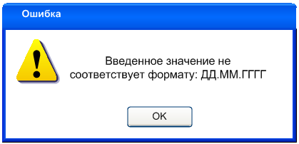

При нажатии кнопки «Ок» сообщение должно быть закрыто, а фокус установлен на ячейке, чье значение не соответствует формату.

* 1. Значение колонок п.7 «Начало» и п.7 «Конец» должно подчиняться неравенству:

[значение п.7 «Начало»]≤[значение п.7 «Конец»]

Если неравенство не выполняется пользователю должно быть показано сообщение:

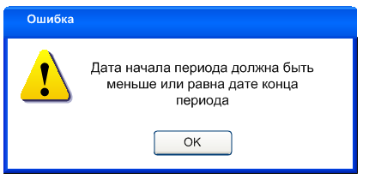

При нажатии кнопки «Ок» сообщение должно быть закрыто, а фокус установлен на ячейке, чье значение не соответствует неравенству.

1. **Дополнительные условия просмотра:** 
   1. При переключении чек-боксов в п.4 «Настройки легенды» до нажатия кнопки п.1 «Расчет», диаграмма п.3 должна будет содержать количество выводимых данных, согласно включенным чек-боксам.
   2. При переключении типа диаграммы в п.5 отображаемая диаграмма должна изменяться согласно выбранному типу отображения данных(на рис.11 представлены оба вида диаграммы).
   3. При включении радиокнопки п.8 «Диаграмма» на форме должна отображаться диаграмма п.3, визуализирующая собранные данные (если расчет данных был произведен) или пустое место под нее (при открытии формы, до окончания расчета данных).
   4. При включении радиокнопки п.9 «Таблица» на форме должна отображаться таблица п.10, содержащая собранные данные (если расчет данных был произведен) или пустые строки таблицы (при открытии формы, до окончания расчета данных).
2. **Событийная модель:**
3. При нажатии кнопки п.1 «Рассчитать» программа должна следовать следующему алгоритму:
   * 1. Получить список выполненных заказов([OnlineStore].[j_JournalStatus].[id_tOrders]) за каждый период, указанныйи выбранный(чек-бокс п.7 «V»включен) в п.7 по условию:

* [значениеп.7 «Начало»] ≤ [OnlineStore].[j_tOrders].[DeliveryDate] ≤ [значение п.7 «Конец»];
* [OnlineStore].[j_tOrders].[id] -> [OnlineStore].[j_JournalStatus].[id_tOrders] ->[OnlineStore].[j_JournalStatus].[id_Status] = 3;
  + 1. Подсчитать количество найденных в п.1 алгоритма заказов за каждый период.
    2. Подсчитать общую сумму оплат клиентов за доставкув каждый период. Суммировать все поля [OnlineStore].[j_tOrders].[SummaDelivery] для заказов, найденных в п.1 алгоритма за каждый период.
    3. Подсчитать общую сумму затрат магазина за доставку. Суммировать все поля [OnlineStore].[j_tOrders].[DeliveryCost] для заказов, найденных в п.1 алгоритма за каждый период и суммуполей чеков с признаком «Пакет»:
* [OnlineStore].[j_tOrders].[id] ->[OnlineStore].[Check_vs_Orders].[id_tOrders] ->[OnlineStore].[Check_vs_Orders].[isPackage] = 1;
* [OnlineStore].[j_tOrders].[id] ->[OnlineStore].[j_JournalStatus].[id_tOrder] ->[OnlineStore].[Check_vs_Orders].[id_tOrder] ->[OnlineStore].[Check_vs_Orders].[DateCheck] ->[dbo].[journal_ГГГГ_ММ].[time];
* [OnlineStore].[Check_vs_Orders].[CheckNumber] ->[dbo].[journal_ГГГГ_ММ].[doc_id];
* [OnlineStore].[Check_vs_Orders].[KassNumber] -> [dbo].[journal_ГГГГ_ММ].[terminal];
* Исключить чеки по условию: [dbo].[journal_ГГГГ_ММ].[op_code] = 512;
* Для чеков с [dbo].[journal_ГГГГ_ММ].[op_code] = 507 и 505 ввести дополнительное условие:

, где:

[A] = суммавсехполей[dbo].[journal_(ГГГГ_ММ ) ].[cash_val] найденных чеков с условием:

* + [dbo].[journal_ГГГГ_ММ].[op_code] = 505;

[B] = суммавсехполей [dbo].[journal_(ГГГГ_ММ ) ].[cash_val] найденных чеков с условием:

* + [dbo].[journal_ГГГГ_ММ].[op_code] = 507;
* Найти сумму всех найденных чеков (кроме [dbo].[journal_ГГГГ_ММ].[op_code] = 507 и 505): и найденной разности .
  + 1. Подсчитать разницу между оплатой клиентов и затратами магазина на доставку. Найти разницу за каждый период п.1 алгоритма:

[п.3 алгоритма] – [п.4 алгоритма]

* + 1. Подсчитать общую сумму заказов по чекам без признака «Пакет». Найти сумму полей чеков заказа за каждый период п.1 алгоритма:
* [OnlineStore].[j_tOrders].[id] ->[OnlineStore].[Check_vs_Orders].[id_tOrders] ->[OnlineStore].[Check_vs_Orders].[isPackage] ≠ 1;
* [OnlineStore].[j_tOrders].[id] ->[OnlineStore].[j_JournalStatus].[id_tOrders] ->[OnlineStore].[Check_vs_Orders].[id_tOrder] ->[OnlineStore].[Check_vs_Orders].[DateCheck] ->[dbo].[journal_ГГГГ_ММ].[time];
* [OnlineStore].[j_tOrders].[id] ->[OnlineStore].[Check_vs_Orders].[CheckNumber] ->[dbo].[journal_ГГГГ_ММ].[doc_id];
* [OnlineStore].[j_tOrders].[id] ->[OnlineStore].[Check_vs_Orders].[KassNumber] -> [dbo].[journal_ГГГГ_ММ].[terminal];
* Найти суммустоимости найденных чеков:

, где:

[A] = суммавсехполей [dbo].[journal_(ГГГГ_ММ ) ].[cash_val] найденных чеков с условием:

* + [dbo].[journal_ГГГГ_ММ].[op_code] = 505;

[B] = суммавсехполей [dbo].[journal_(ГГГГ_ММ ) ].[cash_val] найденных чеков с условием:

* + [dbo].[journal_ГГГГ_ММ].[op_code] = 507;
    1. Подсчитать сумму разницы между суммой чеков по заказам с и без наценки магазина.
       1. Найти цену товара без наценки онлайн магазина на момент пробития чеков, найденных в п.6 алгоритма для каждого периода:
          - [dbo].[journal_ГГГГ_ММ].[ean] ->[dbo].[s_tovar].[ean] ->[dbo].[s_tovar].[id] ->[dbo].[s_rcena].[id_tovar] –>[dbo].[s_rcena].[rcena];
          - Самаяпоследняяповремени созданиязаписьпоусловию: [dbo].[s_rcena].[tdate_n] ≤ [dbo].[Check_vs_Orders].[DateChek];
       2. Найти сумму чеков за период, используя актуальные цены товаров на момент пробития:
          - Найтисумму [dbo].[s_rcena].[rcena] из пункта 7.1 алгоритма за каждый период
       3. Найти разницу чеков. Найти разность:

[сумма п.6 алгоритма] – [сумма п.7.2 алгоритма]

После окончания сбора данных алгоритмом программа должна использовать полученные данные для заполнения таблицы п.10 или построения диаграммыё п.3:

* + Если радиокнопка п.9 «Таблица» включена, то необходимо заполнить таблицу п.10 следующим образом:

|  |  |
| --- | --- |
| Колонка таблицы п.10 | Значение |
| Колонка «Наименование периода» | [наименование периода из таблицы п.7, для которого происходил расчет] |
| Колонка «Кол-во заказов» | [сумма заказов из п.2 алгоритма] |
| Колонка «Сумма заказов» | [сумма из п.6 алгоритма] |
| Колонка «Стоимость доставки» | [сумма из п.3 алгоритма] |
| Колонка «Затраты на доставку» | [сумма из п.4 алгоритма] |
| Колонка «Остаток по доставке» | [разность из п.5 алгоритма] |
| Колонка «∆ по чеку» | [разность из п.7.3 алгоритма] |

* + Если включены радиокнопки п.8 «Диаграмма» и радиокнопка п.5 «Параметры», то для каждого параметра необходимо отразить его значение в каждый из периодов. На диаграмме должны быть отражены параметры, которые выбраны в группе чек-боксов п.4 «Настройки легенды».
  + Если включены радиокнопки п.8 «Диаграмма» и радиокнопка п.5 «Периоды», то для каждого периода необходимо отразить значение всех параметров, выбранных в группе чек-боксов п.4 «Настройки легенды».

1. При включении радиокнопок п.9 «Таблица» и п.8 «Диаграмма» на форме должны отображаться соответствующие данные.
2. При нажатии кнопки п.1 «Расчёт» и до окончания выполнения алгоритма сбора данных и заполнения таблицы п.7 или построения диаграммы п.3 пользователю должно быть показано сообщение по следующему шаблону:



1. Если на форме уже выведена статистика (в виде таблицы или диаграммы) и пользователь изменяет положение чек-боксов в п.4 «Настройки легенды» илиисключает/включает/редактирует период в таблице п.7, то программа должна уведомить пользователя о несоответствии исходных данных выводом сообщения на форме:

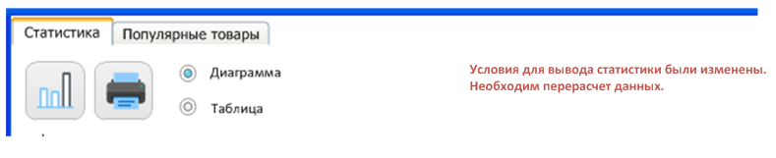

При возвращении положения измененных элементов к состоянию, соответствующему рассчитанной на форме статистике, сообщение должно быть скрыто.

1. При нажатии кнопки п.1 «Расчёт» следующие элементы должны содержать хотя бы одно включенное значение:
   * + Группе чек-боксов п.4 «Настройки легенды» не выбрано ни одного чек-бокса (если включена радиокнопка п.8 «Диаграмма»);
     + В таблице п.7 не выбрано ни одного периода.

Если условие не выполнено, то пользователю необходимо вывести следующее сообщение с названием элемента, который спровоцировал появление ошибки:

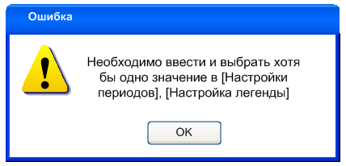

При нажатии кнопки «Ок» сообщение должно быть закрыто.

1. При нажатии кнопки п.6 «Выход» форма должна быть закрыта.
   * 1. Форма «Статистика по заказам», вкладка «Популярные товары»

Вкладка предназначена для поиска популярных товаров за выбранные периоды.

* + - 1. Внешний вид

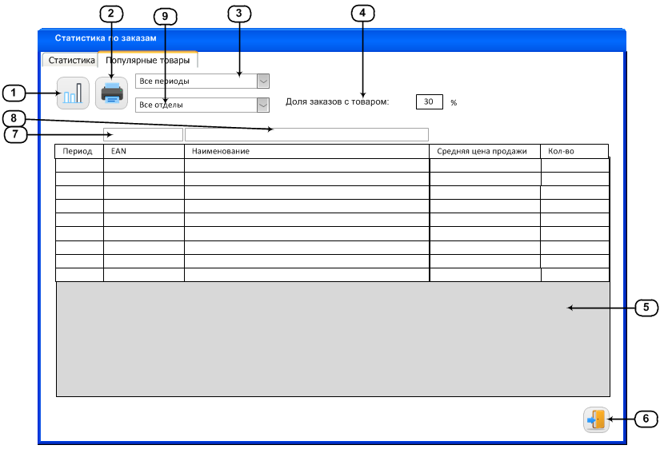

Рисунок – форма «Формирование отчетов»

* + - 1. Описание элементов интерфейса

|  |  |  |
| --- | --- | --- |
| № п.п. | Название элемента | Описание элемента |
| 1 | Кнопка «Рассчитать» | Кнопка «Рассчитать» предназначена для поиска популярного товара в заказе за период.  Всплывающая подсказка «Рассчитать». |
| 2 | Кнопка «Печать» | Кнопка «Печать» предназначена для выгрузки данных с формы в отчет Excel.  Всплывающая подсказка «Печать». |
| 3 | Раскрывающийся список «Период» | Раскрывающийся список «Период» предназначен для выбора периода, по которому будет происходить фильтрация данных в таблице п.5.  Список содержит наименования периодов выбранных на вкладке «Статистика» в таблице п.5.  По умолчанию выбран пункт «Все периоды». |
| 4 | Текстовое поле «Доля заказов с товаром» | Текстовое поле «Доля заказов с товаром» предназначено для ввода процента заказов, содержащих товар, за указанный период.  Формат данных поля: дробное число с двумя знаками после запятой от «0,00» до «100,00».  По умолчанию поле содержит «30,00». |
| 5*5 | Колонка «Период» | Колонка «Период» предназначена для отображения наименования периода, к которому относится товар. |
| Колонка «EAN» | Колонка «EAN» предназначена для отображения EANтовара. |
| Колонка «Наименование» | Колонка «Наименование» предназначена для отображения наименования товара |
| Колонка «Средняя цена продажи» | Колонка «Средняя цена продажи» предназначена для вывода средней цены продажи товара по всем заказам за выбранный период. |
| Колонка «Количество» | Колонка «Количество» предназначена для отображения количества товара проданного за период |
| 6 | Кнопка «Выход» | Кнопка «Выход» предназначена для выхода с формы.  Всплывающая подсказка «Выход». |
| 7 | Поиск по колонке «EAN» | Поиск по колонке «EAN» предназначен для поиска в реальном времени по части веденного значения по столбцу «EAN».  По умолчанию поле пустое. |
| 8 | Поиск по колонке «Наименование» | Поиск по колонке «Наименование» предназначен для поиска в реальном времени по части веденного значения по столбцу «Наименование».  По умолчанию поле пустое. |
| 9 | Раскрывающийся список «Отдел» | Раскрывающийся список «Отдел» предназначен для фильтрации строк таблицы п.5 по отделу товара.  По умолчанию выбран пункт «Все отделы». |
|  | | |

* + - 1. Описание функций элементов интерфейса

1. **Состояние формы при открытии:**
2. **Условиядоступностиэлементовформы**:

|  |  |  |  |
| --- | --- | --- | --- |
| № | Элемент на форме | Условия доступности элементов | |
| Элемент доступен | Элемент НЕ доступен |
|  | п.1 «Расчет» | Если в таблице п.7 на форме п. 2.9.10 «Статистика по заказам» вкладка «Статистика»выбран хотя бы один период | Если в таблице п.7 НЕ выбран хотя бы один период |
|  | п.2 «Печать» | Еслив таблице п.5 присутствуют данные. | Если в таблице отсутствуют данные |

1. **Сортировкаданныхнаформе**реализуетсяследующимобразом:
   1. Сортировка выполняется при щелчке по заголовку таблицы по возрастанию или убыванию.
   2. По умолчанию таблица п.5 сортируется по возрастанию по колонке «Наименование».
2. **Поискподанным** производится следующим образом:
3. **Открытие дополнительных форм:**
4. **Проверка данных на ввод:**
5. В поле п.4 «Доля заказов с товаром» необходимо запретить ввод букв, пробела и спецсимволов, кроме «.» и «,».При вводе в поле числа, не соответствующего формату, программа должна привести его к требуемому формату, например 123 -> 123,00 или 321,000 -> 321,00.
6. **Дополнительные режимы просмотра данных**: нет
7. **Событийная модель работы формы**:
8. При нажатии кнопки п.1 «Рассчитать» необходимо запустить следующий алгоритм сбора данных:
   1. Найти все выполненные заказы за выбранные периоды. Найтивсе [OnlineStore].[j_tOrders].[id] поусловию:

* [значениеп.7 «Начало» из п.2.9.10] ≤ [OnlineStore].[j_tOrders].[ DeliveryDate] ≤ [значениеп.7 «Конец» из п.2.9.10];
  1. Найтиколичество заказов за каждый период. Найтисуммувсех [OnlineStore].[j_tOrders].[id_tOrders] за каждый периодвп.1 алгоритма.
  2. Составить список из содержимого заказов, найденных в п.1 алгоритма. Составить список для каждого периода по условию:
* [OnlineStore].[j_tOrders].[id] ->[OnlineStore].[j_Orders].[id_tOrders] ->[OnlineStore].[j_Orders].[id_Tovar];
  1. Сгруппировать товары из п.3 алгоритма по полю [OnlineStore].[j_Orders].[id_Tovar] и посчитать количество товаров в каждой группе.
  2. Найти среднюю цену каждого товара из п.3 алгоритма. Сгруппировать товары, найденные в п.3 алгоритма по наименованиюи вычислить сумму [OnlineStore].[j_Orders].[BasicPrice]для каждой группы. Разделить полученную сумму для каждой группы товаров на количество товаров в каждой группе из п.4 алгоритма.
  3. Подсчитать долю заказов, содержащих товар каждого вида, от общего количества заказов:
  4. Отбросить товары, не выполняющие следующее неравенство:

[значение поля п.4]<[значение п.5 алгоритма для товара]

* 1. Вывести оставшиеся товары в таблице п.5 без повторений.

Таблица п.5 должна быть заполнена следующим образом:

|  |  |
| --- | --- |
| Колонка таблицы п.5 | Значение |
| «Период» | * [OnlineStore].[j_tOrders].[id_Tovar] -> [OnlineStore].[j_tOrders].[DeliveryDate]; * [п.7 «Начало»*] < [OnlineStore].[j_tOrders].[DeliveryDate] <[п.7 «Конец»* ] |
| «EAN» | [OnlineStore].[j_Orders].[id_Tovar] -> [dbo].[s_tovar].[id] -> [dbo].[s_tovar].[ean] |
| «Наименование» | [OnlineStore].[j_Orders].[id_Tovar] -> [OnlineStore].[s_Goods].[id_Tovar] ->[OnlineStore].[s_Goods].[ShortName] |
| «Средняяценапродажи» | [OnlineStore].[j_Orders].[id_Tovar] -> [средняяценапродажиизп.5алгоритма] |
| «Количество» | [OnlineStore].[j_Orders].[id_Tovar] -> [сумма товаровизп.4 алгоритма] |
| * - использовать только выбранные периодына форме п.2.9.10. | |

1. При нажатии кнопки п.2 «Печать» в Excelданные с формы должны быть выгружены в отчет в следующем виде:

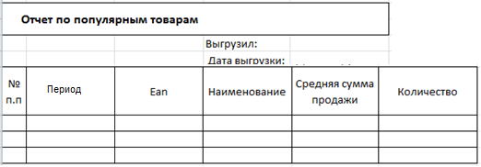

1. При нажатии кнопки п.6 «Выход» форма должна быть закрыта.
   * 1. Форма «Формирование отчетов»

Форма предназначена для настройки параметров выгружаемых отчетов.

* + - 1. Внешний вид

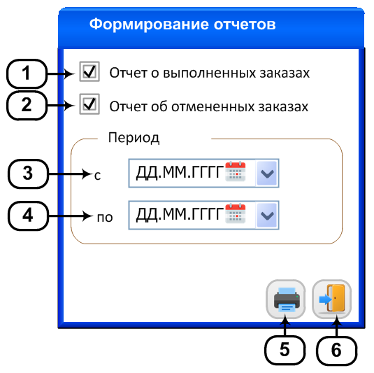

Рисунок – форма «Формирование отчетов»

* + - 1. Описание элементов интерфейса

|  |  |  |
| --- | --- | --- |
| № п.п. | Название элемента | Описание элемента |
| 1 | Чек-бокс «Отчет о выполненных заказах» | Чек-бокс «Отчет о выполненных заказах» предназначен для выгрузки отчета по выполненным заказам.  По умолчанию кнопка включена. |
| 2 | Чек-бокс «Отчет об отмененных заказах» | Чек-бокс «Отчет об отмененных заказах» предназначен для выгрузки отчета по отмененным заказам.  По умолчанию кнопка выключена. |
| 3 | Календарь «Период с» | Календарь «Период с» предназначен для выбора даты начала сбора данных для отчета.  По умолчанию выбрана текущая дата. |
| 4 | Календарь «Период по» | Календарь «Период по» предназначен для выбора даты начала сбора данных для отчета.  По умолчанию выбрана текущая дата. |
| 5 | Кнопка «Печать» | Кнопка «Печать» предназначена для выгрузки отчета по выбранным критериям.  Всплывающая подсказка «Печать». |
| 6 | Кнопка «Выход» | Кнопка «Выход» предназначена для выхода с формы.  Всплывающая подсказка «Выход». |
|  | | |

* + - 1. Описание функций элементов интерфейса

1. **Состояние формы при открытии: нет**
2. **Условиядоступностиэлементовформы**: нет
3. **Сортировкаданныхнаформе**реализуетсяследующимобразом:нет
4. **Поискподанным** производится следующим образом: нет
5. **Открытие дополнительных форм: нет**
6. **Проверка данных на ввод:**
   1. При изменении значений календарей п.3 и п.4 программа должна автоматически совершить проверку введенных значений. Если новые значения не удовлетворяют неравенству [п.3] ≤ [п.4], то необходимо автоматически установить [п.3] = [п.4].
7. **Дополнительные режимы просмотра данных**:
   1. Если оба чек-бокса - п.1 «Отчет о выполненных заказах» и п.2 «Отчет об отмененных заказах» - были включены, то оба отчета Excel, то оба отчета должны быть размещены в одном файле на разных листах файла Excel.
8. **Событийная модель работы формы**:
   1. Если при нажатии кнопки п.5 «Печать» список данных для отчета для выбранных настроек пуст, то программа должна уведомить пользователя сообщением:

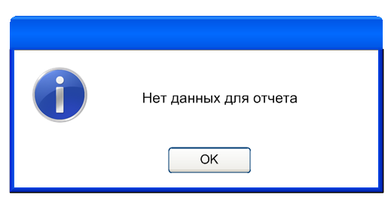

При нажатии кнопки «Ок» сообщение должно быть закрыто.

* 1. При включении чек-бокса п.1 «Отчет о выполненных заказах» и нажатии на кнопку п.5 «Печать» программа должна выгрузить отчет в следующем виде:

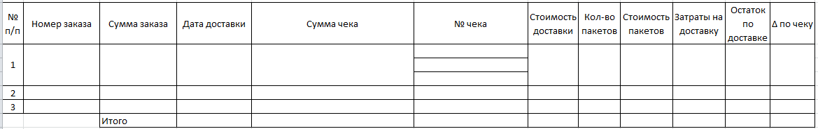

В отчет должны попасть записи по условию:

* [OnlineStore].[j_JournalStatus].[id_Status] = 3;
* [значениекалендаряп.3] ≤ [OnlineStore].[j_tOrders].[DeliveryDate] ≤ [значениекалендаряп.4].

|  |  |
| --- | --- |
| Поле отчета | Значение |
| «Номер заказа» | [OnlineStore].[j_tOrders].[OrderNumber]; |
| «Суммазаказа» | Суммавсехполейпоусловию:  [OnlineStore].[j_tOrders].[id]->[OnlineStore].[j_Orders].[Price]; |
| «Датадоставки» | [OnlineStore].[j_tOrders].[DeliveryDate]; |
| «Сумма чека» | Найти все чеки, исключая чеки, содержащие пакеты:   * [OnlineStore].[ j_tOrders].[id] -> [OnlineStore].[Check_vs_Order].[id_tOrders] -> [OnlineStore].[Check_vs_Order].[isPackage] ≠1; * [OnlineStore].[ j_tOrders].[id] ->[OnlineStore].[Check_vs_Order].[id_tOrders] -> [OnlineStore].[Check_vs_Order].[DateCheck] -> [dbo].[journal_ГГГГ_ММ].[time]; * [OnlineStore].[ j_tOrders].[id] ->[OnlineStore].[Check_vs_Order].[id_tOrders] -> [OnlineStore].[Check_vs_Order].[CheckNumber] -> [dbo].[journal_ГГГГ_ММ].[doc_id]; * [OnlineStore].[ j_tOrders].[id] ->[OnlineStore].[Check_vs_Order].[id_tOrders] -> [OnlineStore].[Check_vs_Order].[KassNumber] -> [dbo].[journal_ГГГГ_ММ].[terminal]; * Исключить чеки по условию: [dbo].[journal_ГГГГ_ММ].[op_code] = 512; * Для чеков с [dbo].[journal_ГГГГ_ММ].[op_code] = 507 и 505 ввести дополнительное условие:   , где:  [A] = суммавсехполей [dbo].[journal_(ГГГГ_ММ ) ].[cash_val] найденных чеков с условием:   * + [dbo].[journal_ГГГГ_ММ].[op_code] = 505;   [B] = суммавсехполей [dbo].[journal_(ГГГГ_ММ ) ].[cash_val] найденных чеков с условием:   * + [dbo].[journal_ГГГГ_ММ].[op_code] = 507; * Найти сумму всех найденных чеков (кроме [dbo].[journal_ГГГГ_ММ].[op_code] = 507 и 505): и найденной разности . |
| «№ чека» | Строки колонки должны быть заполнены строкой следующего формата:  «Касса № [A], чек № [B]»  [A] – [OnlineStore].[ j_tOrders].[id] ->[OnlineStore].[Check_vs_Order].[id_tOrders] -> [OnlineStore].[Check_vs_Order].[KassNumber];  [B] – [OnlineStore].[ j_tOrders].[id] ->[OnlineStore].[Check_vs_Order].[id_tOrders] -> [OnlineStore].[Check_vs_Order].[CheckNumber]. |
| «Стоимость доставки» | [OnlineStore].[j_tOrders].[id] ->[OnlineStore].[j_tOrders].[SummaDelivery]; |
| «Кол-во пакетов» | Найти все чеки, содержащие пакеты к заказу:   * [OnlineStore].[ j_tOrders].[id] ->[OnlineStore].[Check_vs_Order].[id_tOrders]->[OnlineStore].[Check_vs_Order].[isPackage] = 1; * [OnlineStore].[ j_tOrders].[id] ->[OnlineStore].[Check_vs_Order].[id_tOrders] -> [OnlineStore].[Check_vs_Order].[DateCheck] -> [dbo].[journal_ГГГГ_ММ].[time]; * [OnlineStore].[ j_tOrders].[id] ->[OnlineStore].[Check_vs_Order].[id_tOrders] -> [OnlineStore].[Check_vs_Order].[CheckNumber] -> [dbo].[journal_ГГГГ_ММ].[doc_id]; * [OnlineStore].[ j_tOrders].[id] ->[OnlineStore].[Check_vs_Order].[id_tOrders] -> [OnlineStore].[Check_vs_Order].[KassNumber] -> [dbo].[journal_ГГГГ_ММ].[terminal]; * Исключить чеки по условию: [dbo].[journal_ГГГГ_ММ].[op_code] = 512; * Для чеков с [dbo].[journal_ГГГГ_ММ].[op_code] = 507 и 505 ввести дополнительное условие:   , где:  [A] = суммавсехполей [dbo].[journal_(ГГГГ_ММ ) ].[cash_val] найденных чеков с условием:   * + [dbo].[journal_ГГГГ_ММ].[op_code] = 505;   [B] = суммавсехполей [dbo].[journal_(ГГГГ_ММ ) ].[cash_val] найденных чеков с условием:   * + [dbo].[journal_ГГГГ_ММ].[op_code] = 507; * Найти сумму всех найденных чеков (кроме [dbo].[journal_ГГГГ_ММ].[op_code] = 507 и 505): и найденной разности .   Найти суммутовара в каждом найденном чеке. |
| «Стоимостьпакетов» | Используя условия нахождения чеков, содержащих пакеты для колонки «Кол-во пакетов» найти количество пакетов в чеках: |
| «Затратынадоставку» | [OnlineStore].[ j_tOrders].[id] ->[OnlineStore].[j_tOrders].[DeliveryCost]; |
| «Остатокпо доставке» | Колонка должна быть заполнена по следующей формуле:  [«Стоимость доставки»] – [«Стоимость пакетов»] – [«Затраты на доставку»] |
| «∆ по чеку» | 1. Найти все чеки по условиям для колонки «Сумма чека». 2. Найти все [dbo].[journal_ГГГГ_ММ].[ean] в найденных чеках. 3. Найти актуальную цену каждого товара в розничном магазине на момент пробития чека(сумма [dbo].[s_rcena].[rcena] для каждого товара):    * Последняяповременизапись: [dbo].[s_rcena].[date_n] ≤ Check_vs_Order].[DateCheck];    * [dbo].[journal_ГГГГ_ММ].[ean] -> [dbo].[s_tovar].[ean] -> [dbo].[s_tovar].[id] ->[dbo].[s_rcena].[id_tovar] ->[dbo].[s_rcena].[rcena]; 4. Найти для каждого товара его стоимость, относительно количества в чеке. Найденные [dbo].[s_rcena].[rcena] умножить на соответствующего товара в чеке. 5. Найти сумму товаров в чеке. 6. Найти разность между колонкой «Сумма чека» и суммой чека, найденной выше. |

* 1. При включении чек-бокса п.2 «Отчет об отмененных заказах» и нажатии на кнопку п.5 «Печать» программа должна выгрузить отчет в следующем виде:

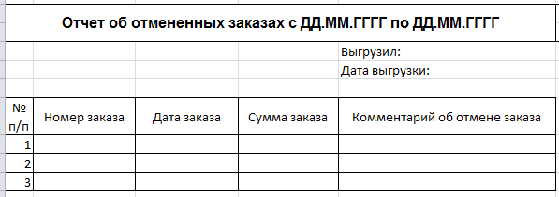

В отчет должны попасть записи по условию:

* [значениекалендаряп.3] ≤ [OnlineStore].[j_tOrders].[DeliveryDate] ≤ [значениекалендаряп.4];

|  |  |
| --- | --- |
| Поле отчета | Значение |
| «Номер заказа» | [OnlineStore].[j_tOrders].[id] ->[OnlineStore].[j_tOrders].[OrderNumber] |
| «Дата заказа» | [OnlineStore].[j_tOrders].[DateOrder] |
| «Сумма заказа» | Суммавсехполей[OnlineStore].[j_tOrders].[BasicPrice] поусловию:  [OnlineStore].[j_tOrders].[id] -> [OnlineStore].[j_Orders].[id_tOrders]. |
| «Комментарий об отмене заказа» | [OnlineStore].[j_JournalStatus].[Comment] |